“机械对抗赛”比赛规则
一、赛事介绍
机械对抗赛秉承创造、协作、快乐、分享的精神理念，希望通过有趣、有挑战性的高水平比赛引导学生跨学科主题学习，将这些学科知识运用到现实生活中去探索和解决实际问题。
该比赛是面向中小学生推出的多任务类赛项，各组别主题如下：
小学组：全芯征途。
初中组：数智先锋。
高中（中职）组：乘胜追击。
小学组四至六年级学生可参加小学组比赛，也可参加初中组比赛；初中七、八、九年级学生可参加初中组比赛，也可参加高中（中职）组比赛；高中一年级、二年级、三年级只能参加高中（中职）组比赛。
该赛项融合自动控制阶段和手动控制阶段，极大地提升了赛项的趣味性和参赛体验，多任务的赛项设计和联盟合作赛制设计，充分锻炼参赛选手的逻辑思考能力和策略规划能力，加强联盟队伍间沟通协作能力。
二、参赛要求
1.人数要求：参赛以战队为单位，小学组每支战队的队员数量为1-2人，指导老师1名。初中组、高中（中职）组项目每支战队的队员数量为2-4人，指导教师2名。
2.分工要求：比赛时，每个人在战队中各司其职，担任操作手、观察手的角色。操作手负责操作机器人，观察手负责协助操作手完成比赛。
3.标识物料：每支战队必须拥有战队Logo、队名以及战队口号，鼓励战队采用队服、队旗、海报、徽章、基地装饰等形式展现战队风貌。
三、比赛流程
参赛战队应在每场赛事开始前关注相关的通知或宁夏电化教育中心网站，以免错过重要信息。如通知或网站中对部分规则进行更新，则该场比赛以最新更新的规则为准。根据不同积分赛的实际情况，竞赛规则、比赛赛制会根据实际情况变动。
每场赛事的日程会根据实际情况确定，一般情况下，比赛包含以下环节：
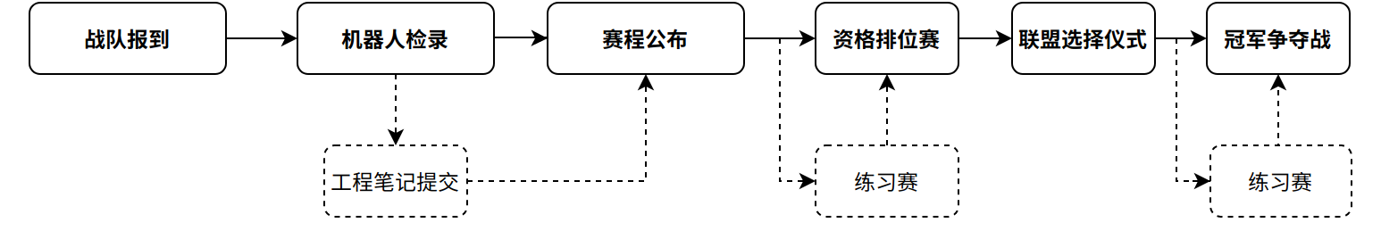
备注：实线框为比赛必要环节，虚线框为非必要环节，具体要求请以单场比赛通知为准。
1.机器人检录
检录员将严格按照检录要求对参赛战队的机器人进行安全检查。参赛战队可以查阅机器人自检表预先检查自己的机器人与战队标记物。正式比赛前还会对机器人进行赛前检录。未通过检录的机器人需重新调整后再次检录直至检录通过，因检录不通过错过比赛时间而导致成绩取消的，由参赛战队自行负责，机器人检录未通过的战队不得参加比赛。机器人检录环节还将对战队标记物进行检录。
2.赛程公布
在比赛开始前至少30分钟，通过线上或线下的方式进行赛程公布（包含对阵表、比赛场次及时间、红蓝方等信息）。
3.练习赛
参赛战队在完成机器人检录后可参加练习赛，练习赛安排以公告栏公布为准，战队需排队等候入场安排。并非所有比赛都设有练习赛环节，请以实际情况为准。
4.资格排位赛
常规赛事中，每支参赛战队将进行4场资格排位赛，但根据不同赛事的实际情况，资格排位赛的场数可能有所增减。资格排位赛中，红蓝联盟双方将由系统随机分配。
资格排位赛完成后，按以下规则决出排名高低：
（1）依据战队所有资格排位赛所有场次得分之和进行排序，资格排位赛总得分高的战队排名靠前；
（2）若上述条件相同，则资格排位赛总用时较短的战队排名靠前；
（3）若所有资格赛得分之和、比赛总时长全部相同，排名 相同的两支战队将单独进行加赛（仅做自动独立任务）直至决出 胜负。
资格排位赛晋级比例：各赛项积分赛晋级比例为50%，向下取偶数队伍晋级。
示例：实际参赛战队为129支，129。2=64.5，则向下取偶 数队伍，晋级66支战队。
5.联盟选择环节
在联盟选择仪式中，晋级战队按照资格排位赛排名进行联盟选择，在本环节中组成的联盟将作为冠军争夺战的联盟组合。战队进行联盟选择仪式时，需遵守以下规则：
①排名前50%的战队拥有一次拒绝权，第一次被选择时，该战队可以拒绝，拒绝权在使用一次后将自动失效。排名位于后50%的战队被选择时无拒绝权。被所选战队拒绝时，战队可继续选择下一联盟队友，直至结成联盟。
②联盟选择仪式开始前未到场的晋级战队视为自愿放弃选择权，联盟选择仪式结束时未到场的晋级战队视为自愿放弃比赛。若联盟选择仪式出现晋级战队弃赛的情况，晋级名额按照资格排位赛排名顺延。
6.冠军争夺战
常规赛事中，联盟选择仪式产生的联盟，每个联盟将进行一场冠军争夺战，但根据不同比赛的实际情况，冠军争夺战的场数可能有所增减。红蓝方选择由联盟战队自行商定。并按以下规则决出排名高低：
①单场总分较高的联盟排名靠前；
②若单场总分相同，则完成时间较短的联盟排名靠前；
③以上条件均相同，则相同排名联盟进行加赛（做全部任务）直至决出胜负。
四、项目规则
详见附件：
1.小学组项目规则
2.初中组项目规则
3.高中组（含中职）项目规则

附件1:
小学组项目规则介绍
机械对抗赛小学组的比赛主题为《全芯征途》。
传统制造业耗费大量人力物力，造成众多废弃物排放，甚至导致污染环境。搭载先进技术的芯片是制造业变革的技术主导，将极大地提升制造效率、降低制造成本，提升制造的智能化、便利化，少年们敏锐洞察到智能制造的先机和改良，决心探芯寻宝，共赴全芯征途，为未来的智能制造贡献芯力量，促进智能制造行业的可持续发展。
一、玩法简介
全芯征途为多任务类赛项，比赛由红蓝双方结成联盟合作完成。
比赛总时长为4分钟，由自动控制阶段和手动控制阶段两部分组成，各阶段时长由联盟双方协商决定。战队需要在自动控制阶段完成自动任务，阶段切换后，在手动控制阶段完成手动任务。比赛结束后，裁判根据计分时刻时各道具的最终状态计算双方各项任务得分。
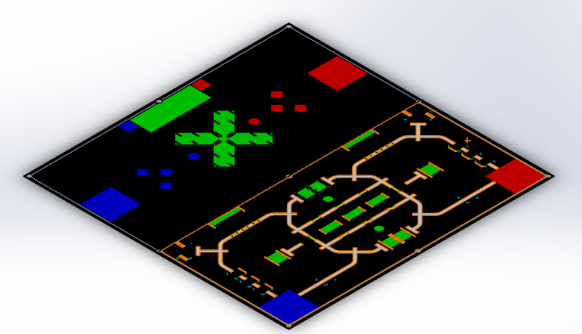
图1 比赛场地轴测图45°
二、场地说明
零碳行动比赛场地由地图和边框组成，场地边框内尺寸为2317mm*2317mm，场地外边框尺寸为2372mm*2372mm。
比赛地图分为自动任务区1151.6mm*2317mm和手动任务区1151.6mm*2317mm两个部分，主要包括启动区、标记区、手动装载区、资源区等区域。
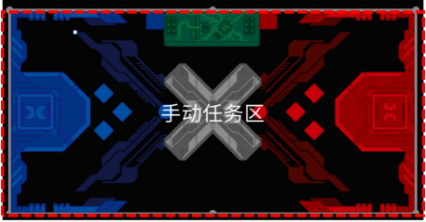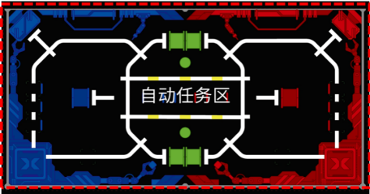
图2 场地区域划分示意图
1.启动区
自动任务区内各有红蓝启动区一个，为边长 280mm 的正方形。
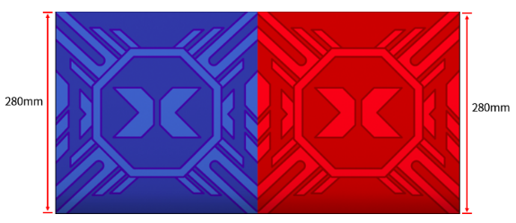
图3自动任务区启动区示意图
手动任务区内各有红蓝启动区一个，为边长280mm的正方形。
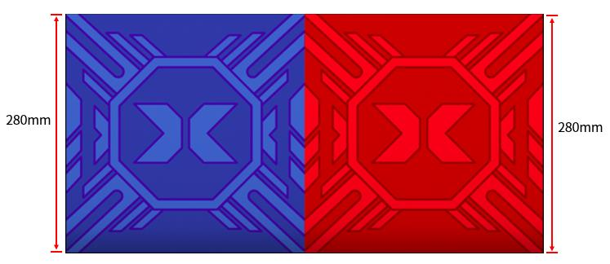
图4手动任务区启动区示意图
2.手动装载区

手动装载区为图示绿色区域。

位置：手动任务区一侧

数量：一个
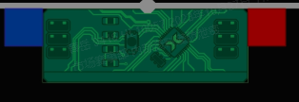
图5手动装载区示意图
3.标记区
战队标记区为图示圆形区域
尺寸：直径60mm圆形
位置：手动任务区矩阵研究站两侧
数量：红蓝方各一个
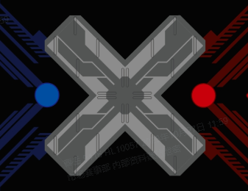
图6标记区示意图
三、道具清单
1.数据块
道具介绍：边长70mm带倒三角的红色或蓝色正方体，4面分别标有字母“M”“A”“E”“X”，以下简称红色/蓝色字母方块。
道具尺寸：最大边长为70mm。
颜色与材质：红色、蓝色、EVA。
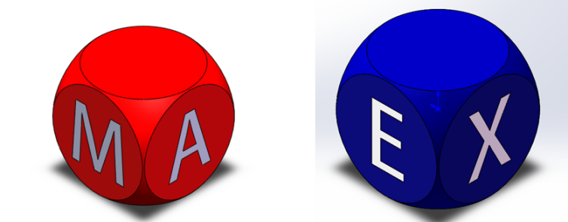

图10数据块示意图
2.量子芯片
道具介绍：边长70mm带倒三角的黄色正方体，4面均标字母“K”，以下简称黄色字母方块。
道具尺寸：最大边长为70mm。
颜色与材质：黄色、EVA。
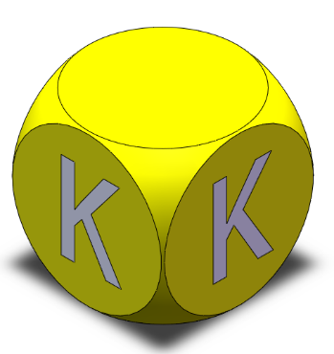
图11量子芯片示意图
3.有机晶体
道具介绍：边长70mm带倒三角的黄色正方体，以下简称黄色方块。
道具尺寸：最大边长为70mm。
颜色与材质：黄色、EVA。

图12有机晶体示意图
4.战队自制标记物
道具介绍：为立体道具，不限制材质，推荐使用激光切割机或 3D 打印机制作而成。高度不小于120mm，在地面的垂直投影不得小于直径60mm的圆形区域。
道具尺寸：高度≥120mm，垂直投影面积≥直径60mm的圆形区域。
颜色与材质：不限制颜色与材质。
5.物流配送器
道具介绍：由蓝色金属零件搭建而成异形结构，其中有一部分可以平行运动的放置平台会放置一个红色或蓝色字母方块。
道具尺寸：165*96*176mm（长、宽、高）。
颜色与材质：蓝色金属零件、黑色亚克力。
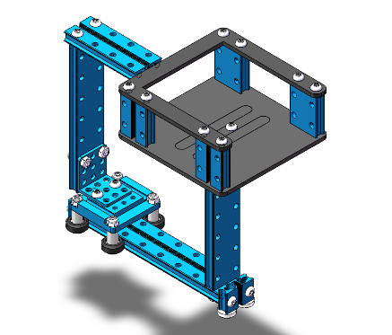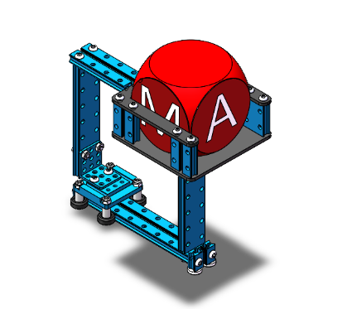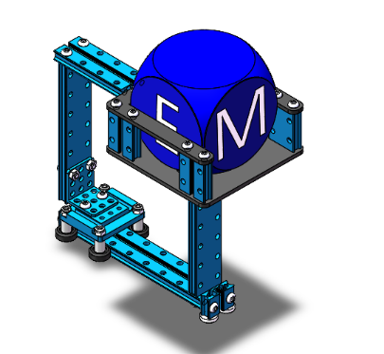
图13 物流配送器示意图
6.反物质燃料棒
道具介绍：由5个平面组成，每个平面贴有“色标”“字母”“二维码”，可以转动，每次转动可以绝对保持其中一面平行向上。
道具尺寸：110*128*70。
颜色与材质：蓝色金属零件、黑色亚克力。
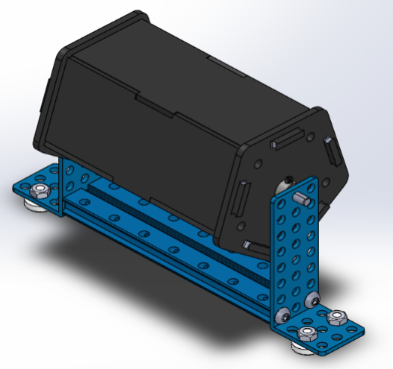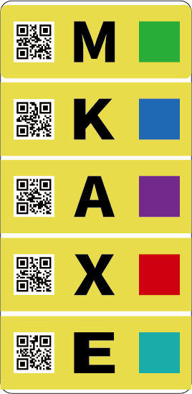
图14 反物质燃料棒示意图
7.高制造台
道具介绍：由蓝色零件以及黑色亚克力组成其平台可放置最大边长为70mm的方块，其底座不可移动。
道具尺寸：96*96*100mm。
颜色与材质：蓝色金属零件、黑色亚克力。
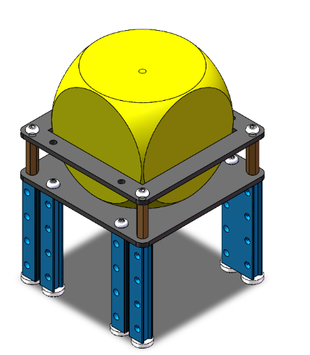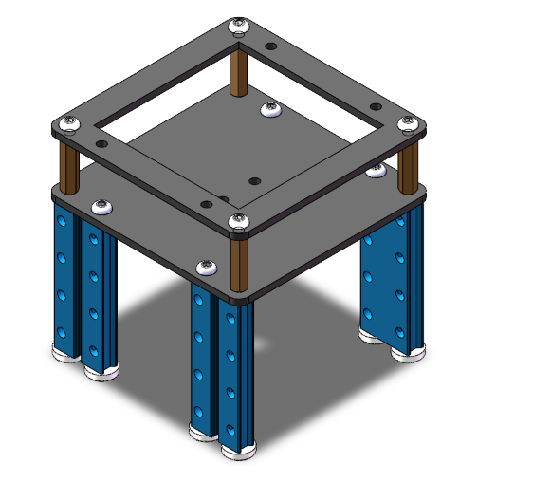
图15 高制造台示意图
8.低制造台
道具介绍：由黑色亚克力组成，底座可以移动，底部粘有引磁片，可以放置在磁铁上。
道具尺寸：96*96*42mm。
颜色与材质：蓝色金属零件、黑色亚克力。
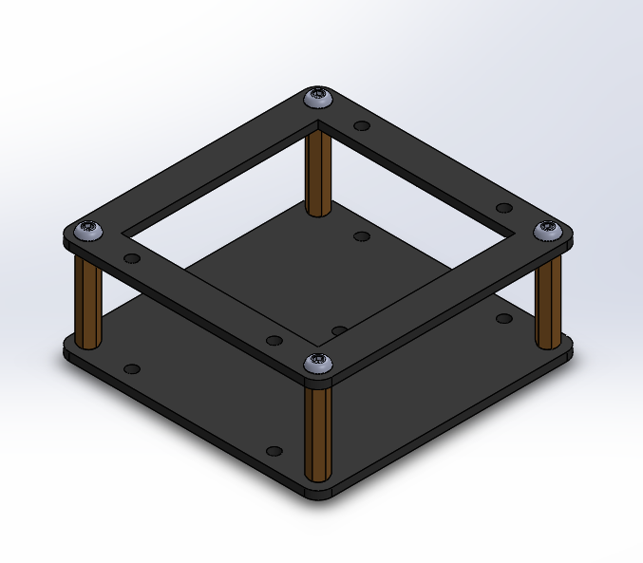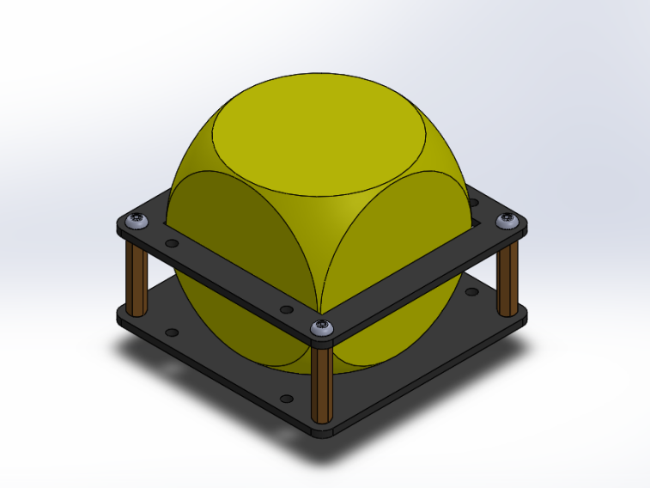
图16 低制造台示意图
9.资源转换器
道具介绍：由蓝色金属和黑色亚克力组成，嵌入方块的底座可以旋转，在底座下放入方块，可以使底座水平。
道具尺寸：108*124*157mm。
颜色与尺寸：黑色亚克力。
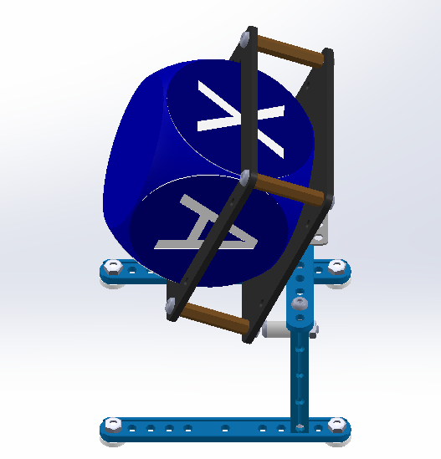
图17资源转换器示意图
10.高速分拣器
道具介绍：由蓝色金属零件搭建而成的异形结构，安装在场地中央边框上；带有滑轨装置，可以将低阶放置台放置在滑轨上滑动至手动区域
道具尺寸：300*50*78mm
颜色与尺寸：蓝色金属零件、黑色木板
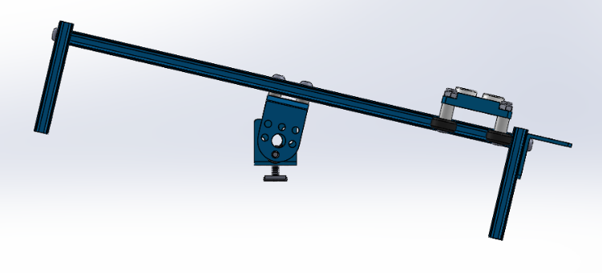
图18高速分拣器示意图
11.储物仓
道具介绍：由黑色木板以及金属零件搭建而成，安装在场地中央边框上；在其上方由木板组成可嵌入字母方块，可放置3个最大边长为70mm的正方体；
道具尺寸：288*96*44mm
颜色与材质：黑色亚克力
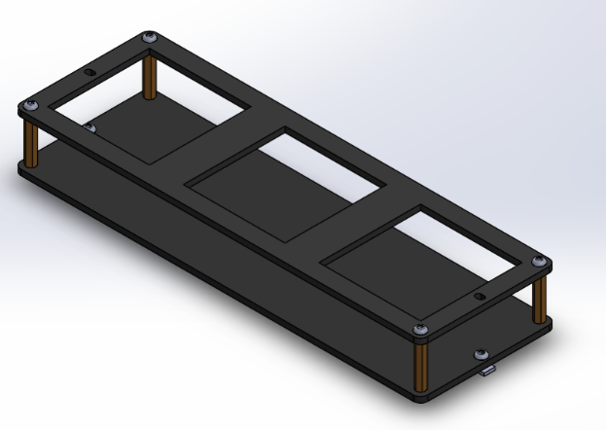
图19储物仓示意图
12.矩阵研究站
道具介绍：由黑色木板以及金属零件搭建而成，在其上方由木板组成可嵌入字母方块的卡槽，可放置9个最大边长为70mm的正方体。
道具尺寸：620*620*110mm颜色与材质：蓝色金属零件、黑色木板。
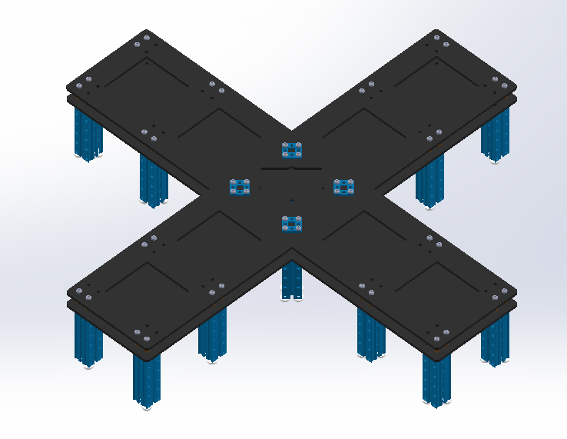
图20 矩阵研究站示意图
四、任务介绍及得分判定
比赛任务分为独立任务、联盟任务以及可能出现的神秘任务。
独立任务：M01-M06，独立任务所得分数为队伍得分。
联盟任务：M07-M09，联盟任务所得分数红蓝双方共享。
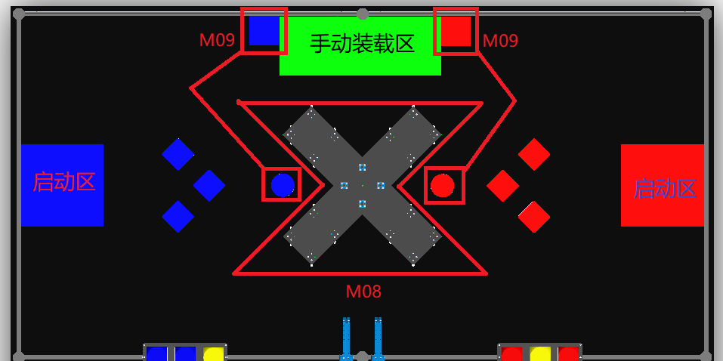
图21手动任务区任务位置示意图
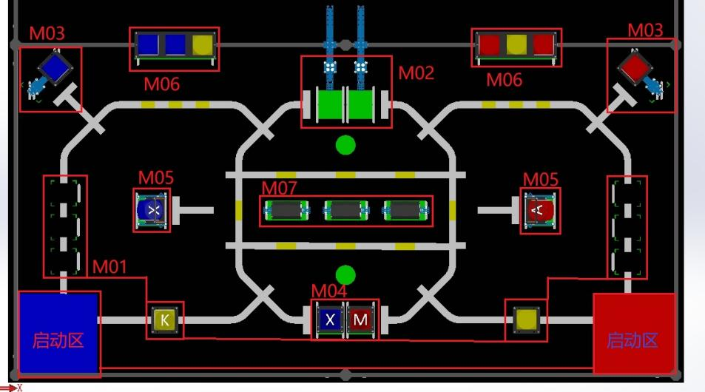
图22自动任务区任务位置示意图
单场比赛中，每支战队需完成6个独立任务、3个联盟任务，如下表所示：
阶段及时间 | 任务类型 | 比赛任务
自动控制阶段  （x秒，0<x≤240） | 独立任务 | M01 采集量子芯片
自动控制阶段  （x秒，0<x≤240） | 独立任务 | M02 转运量子芯片和有机晶体
自动控制阶段  （x秒，0<x≤240） | 独立任务 | M03 采集数据块
自动控制阶段  （x秒，0<x≤240） | 独立任务 | M04 智能制造
自动控制阶段  （x秒，0<x≤240） | 独立任务 | M05 处理污染物
自动控制阶段  （x秒，0<x≤240） | 联盟任务 | M06 堆放储物仓
手动控制阶段  （240-x秒） | 联盟任务 | M07 点燃反物质燃料棒
手动控制阶段  （240-x秒） | 联盟任务 | M08 运转矩阵研究站
手动控制阶段  （240-x秒） | 联盟任务 | M09 摆放战队标记物
M01 采集量子芯片
任务类型：独立任务
任务内容： 量子芯片是传感器的类型之一，量子芯片是智慧工厂中基础的设备之一，负责采集各种工厂数据，如温度、湿度、压力、振动、电量等，并将这些数据通过互联网传输到工厂数字化管理系统中，利用传感器监测工厂状态。机器人将摆放在起始区域的量子芯片（黄色字母方块）和有机晶体（黄色方块）完全移出起始区域，移出方块的过程中，方块的底座也需要一并移出。
初始状态：任务起始区域共有4个位置，本方黄色字母方块（K朝上）或黄色方块及其底座的摆放位置由现场抽签确定，其中一种摆放方式如下图，该得分道具不进行粘贴固定。
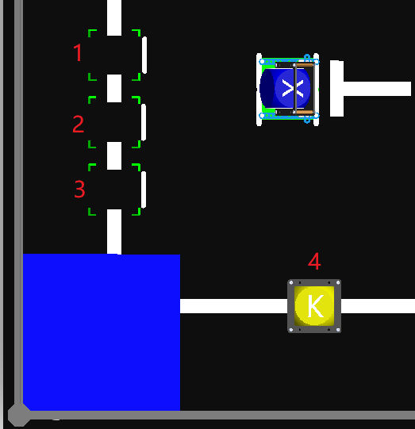
图23任务初始位置示意图
任务分值：每成功移出一个方块，计20分。
得分判定：自动控制阶段结束后的计分时刻，本方的黄色字母方块或黄色方块（包括底座）的垂直投影部分完全离开初始区域；
a. 计分时刻，本方黄色字母方块或黄色方块（包括底座）须完全位于场地内；
b. 计分时刻，本方黄色字母方块或黄色方块与底座不分离；
c. 计分时刻，本方黄色字母方块或黄色方块（包括底座）与机器人无接触；
以上判定均满足，则对应的黄色字母方块或黄色方块得分。
场地：包括地图以及场地边框内侧和上表面，不包括场地边框外表面、桌面、地面等。
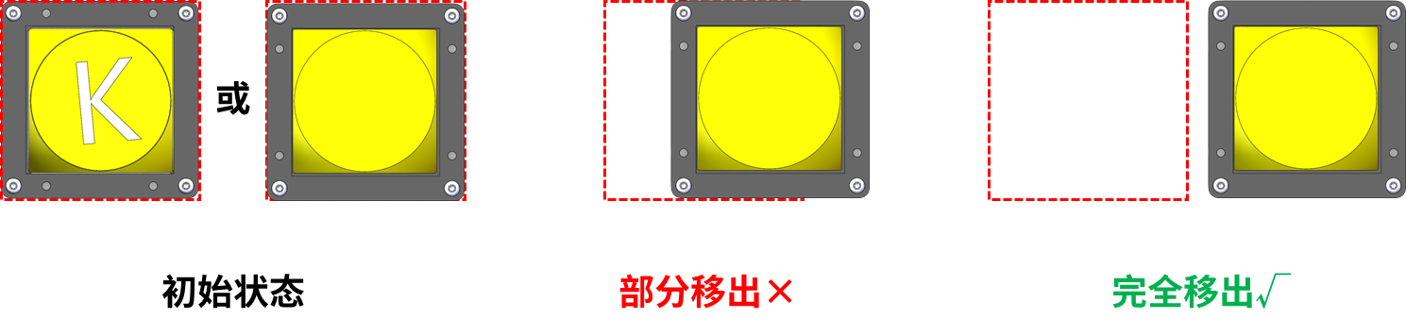
图24任务得分判定图
M02 转运量子芯片和有机晶体
任务类型：独立任务
任务内容：智慧物流可以有效提高工厂物流的速度和准确度，机器人需要将有机晶体（黄色方块）连同其底座量子芯片（黄色字母方块），利用高速分拣器（转运滑轨装置）转运至待转移区域，并确保成品货物和传感器牢固地固定在输送的滑车上。
初始状态：转运滑轨装置固定在手动任务区与自动任务区中央的扁铝上方，滑车部分完全位于自动任务区内，而滑轨装置倾斜位于手动任务区内，滑车部分配备了磁铁，以确保方块底座与滑车部分之间的连接。任务的得分道具源于任务M01的黄色字母方块或黄色方块（包括底座）。
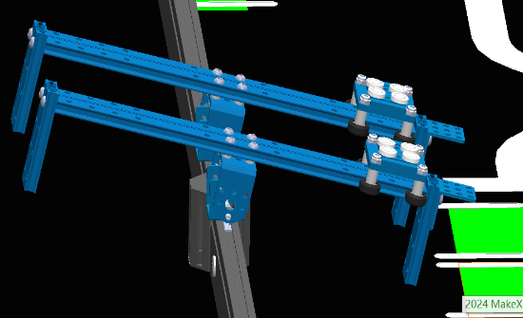
图25任务初始位置示意图
任务分值：成功运送至手动区域内的黄色字母方块或黄色方块（包括底座），计30分。
得分判定：自动控制阶段结束后的计分时刻，黄色字母方块或黄色方块（包括底座）垂直投影完全位于手动区域，且黄色字母方块或黄色方块（包括底座）吸附于滑车上；
a. 计分时刻，机器人与转运滑轨装置及黄色字母方块或黄色方块（包括底座）无直接接触；
b. 计分时刻，黄色字母方块或黄色方块（包括底座）吸附于滑车上未脱落；
c. 计分时刻，黄色字母方块或黄色方块（包括底座）及滑车部分垂直投影完全位于手动区域；
以上判定均满足，则对应的黄色字母方块或黄色方块得分。
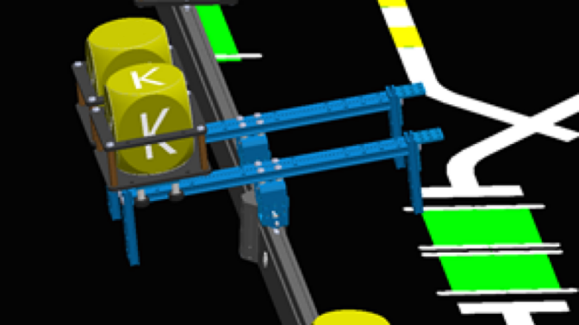
图26任务得分判定图
M03 采集数据块
任务类型：独立任务
任务内容：制造中产生的废物废水需要净化处理，工厂的自动化运转也需要数据块的支持。机器人利用物流配送器（方块推离装置），获取蓝色数据块和红色数据块，分类处理生产过程中产生的污染物利用物流配送器，对工厂的成品、污染物、芯片分类，获取更多环保数据块。
初始状态：方块推离装置位于红蓝双方场地启动区的左上角。每个装置平台上都放置有一个红色或蓝色字母方块，其放置方块的平台具有一个开放的面，朝向手动区域。方块移除装置底座的两根双孔梁通过磁铁吸附并固定在地图上。
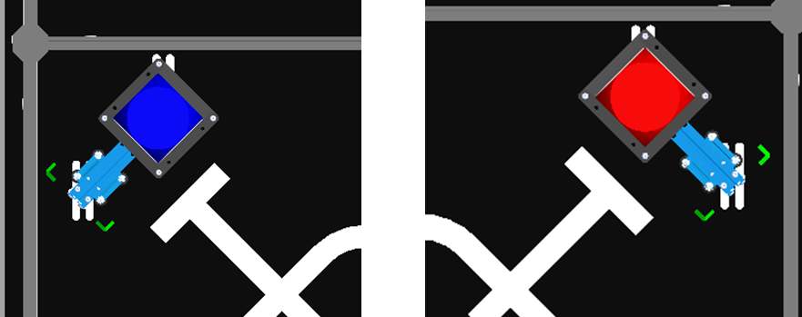
图27任务初始位置示意图
任务分值：每成功从高台上移出一个红色或蓝色字母方块，计30分；
得分判定： 自动控制阶段结束后的计分时刻，红色或蓝色字母方块垂直投影完全位于手动任务区。
a.计分时刻，红色或蓝色字母方块与方块推离装置无直接接触；
b.计分时刻，红色或蓝色字母方块与机器人无直接接触；
c.计分时刻，红色或蓝色字母方块垂直投影完全位于手动任务区内；
d.计分时刻，方块推离装置保持直立状态；
以上判定均满足，则对应的红色或蓝色字母方块得分。
M04 智能制造
任务类型：独立任务
任务内容：生产分类好的货物需要堆放保存，机器人将分类好的货物堆放在高层制造台（高阶放置台），并采集高层制造台中的数据块用于后续使用。
初始状态：每个高阶方块放置台上各自摆放一个红/蓝字母方块，字母方块嵌入在放置台的平台中，其四个支柱通过磁吸方式固定在地图上，字母方块“M”或“X”字母的朝向由赛前抽签道具卡决定。
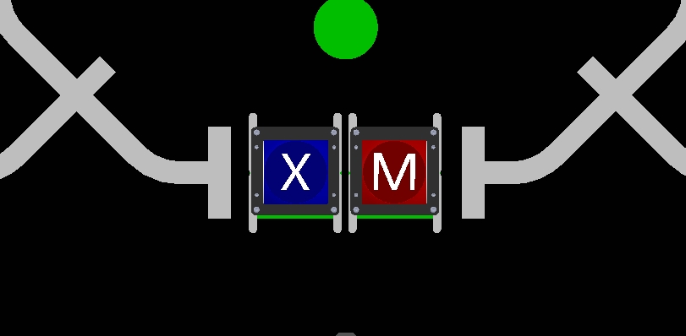
图28任务初始位置示意图
任务分值：成功移出一个字母方块，计20分。
得分判定：自动控制阶段结束后的计分时刻，字母方块完全脱离高阶放置台。
a.计分时刻，红/蓝字母方块垂直投影需要完全处于场地内；
b.计分时刻，红/蓝字母方块不与机器人和高阶放置台直接接触；
以上判定均满足，则对应的红/蓝字母方块得分。
M05 处理污染物
任务类型：独立任务
任务内容：机器人将由高层制造台收集的数据块（红/蓝色字母方块）转移至密码核对区，使污染处理装置运转处理废物废水，将位于装置装内的数据块（红/蓝字母方块）置换出来并转运至手动区。
初始状态：在自动任务区域红/蓝双方各有一个密码填充区域，密码填充区域内有方块置换装置，装置内嵌有红/蓝字母方块；机器人需要将代表密码元素“M”或“X”的字母方块移入密码填充区，完成输入密码任务；换取红/蓝字母方块并转运至手动区；
任务得分：每一个密码填充区为一个得分区域，成功将代表密码元素的M“或”X的红/蓝字母方块填充入密码填充区域，计10分/个；成功将嵌入方块置换装置的红/蓝字母方块转运至手动区，计30分/个；
得分判定：自动控制阶段结束后的计分时刻，字母方块填充一个密码填充区该任务得分；
a.计分时刻，字母方块部分进入密码填充区域，且与场地直接接触，则该任务得分；
b.计分时刻，字母方块不与机器人直接接触；
c.计分时刻，“X”或“M”朝上；
d.计分时刻，红/蓝字母方块完全其垂直投影完全处于手动区域内；
以上判定均满足，则对应的字母方块得分。
M06 堆放储物仓
任务类型：独立任务
任务内容：机器人通过识别，从混有有机晶体（黄色方块）的中央资源架中，挑选出数据块（红/蓝字母方块）送至手动任务区，同时保留有机晶体（黄色方块）在中央资源架上。
初始状态：在中央资源架中摆有两个己方颜色字母方块和一个黄色方块；黄色方块位置将通过随机抽签方式确定。
任务得分：每挑选出一个正确方块，计30分；黄色方块在中央资源架上，计10分；
得分判定：自动控制阶段结束后的计分时刻，红/蓝字母方块垂直投影完全处于手动区域。
a.计分时刻，黄色方块完全其垂直投影完全处于中央资源架的方框内；
b.计分时刻，中央资源架不与机器人直接接触；
c.计分时刻，红/蓝字母方块完全其垂直投影完全处于手动区域内；
以上判定均满足，则对应的方块得分。
M07 点燃反物质燃料棒
任务类型：联盟任务
任务内容：反物质燃料棒具有高效、智能、持久的优点，工厂的持续智能运转需要燃料棒助力，机器人自动拨动工厂的反物质燃料棒，使工厂设施有序运转起来。
初始状态：在自动任务区域中央横向放置3个解码转筒装置，每个转筒有5个面每个面都有特定的色标及字母，其初始的顺序由赛前抽签道具卡决定。
任务得分：解码转筒装置按照正确的顺序排列，计30分；
得分判定：自动控制阶段结束后的计分时刻，每一个解码转筒装置转动到正确顺序则该任务得分；
a.计分时刻，机器人与解码转筒装置不直接接触；
b.计分时刻，解码转筒装置符合特定顺序关键信息面绝对朝上；
以上判定均满足，则该任务得分。
M08 运转矩阵研究站
任务类型：联盟任务
任务内容：工业互联网设备是为了实现工厂数字化管理而设计的，机器人将量子芯片和数据块同时嵌入矩阵研究站中，采集各种工厂数据，如温度、湿度、压力、振动、电量等，并将这些数据通过互联网传输到矩阵研究站，监测工厂运转状态，继续研究智能制造的节能高效方法，促进人类工业制造更上一层楼。
初始位置：在手动控制区内，并无字母方块，全部字母方块取决于红蓝战队自动阶段能否将对应道具移到手动区域。
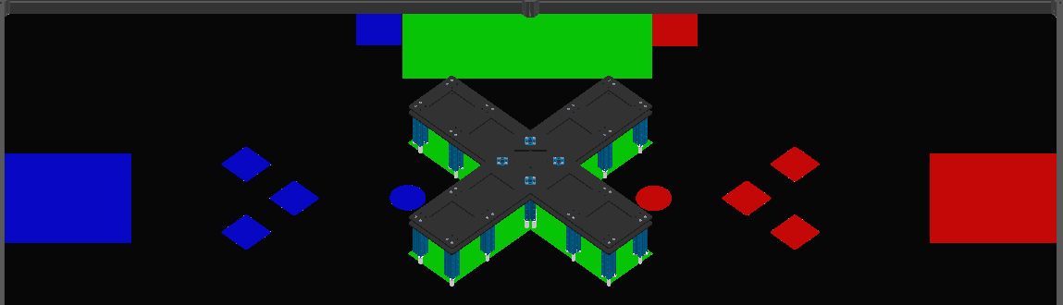
图29任务初始位置示意图
任务得分：每成功按照顺序颜色嵌入一个方块，计20分；若同一颜色的方块按照顺序完成“MAKEX”嵌入，每组“MAKEX”序列方块额外获得50分。
方块正确顺序以下图为准。
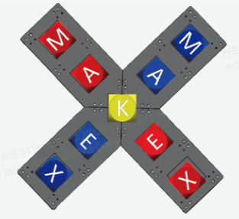
图30 M08任务得分示意图
得分判定：手动控制阶段结束后的计分时刻，每个按照同色且颜色相同的完全嵌入在的字母方块，且按照图示的顺序排列则视为嵌入成功；
a.计分时刻，机器人与红、黄、蓝字母方块和方块嵌入储存架任意部分均不得直接接触；
b.计分时刻，红、黄、蓝字母方块均完全嵌入至方块嵌入储存架凹槽中；
以上判定均满足，则任务得分。
注：观察手仅可在手动装载区域内接触字母方块，但不得手动将方块放置在机器人上。
M09 摆放战队标记物
任务类型：联盟任务
任务内容：标记物可以很好地帮助制造人员快速运转工厂的智能制造系统，机器人需要搬运并摆放标记物到标记区。
初始位置：比赛开始前，选手将战队标记物放置在手动装载区两侧的方形标记区（战队标记物其垂直投影完全处于方形标记区内），战队标记物为选手自制道具（战队标记物的制作尺寸要求高度≥120mm，垂直投影面积≥直径60mm的圆形区域）；
任务得分：成功摆放一个战队标记物，计50 分。
得分判定：手动控制阶段结束后的计分时刻，战队标记物完全进入指定区域；
a.计分时刻，战队标记物保持直立状态，与机器人无直接接触；
b.计分时刻，战队标记物与场地直接接触；
c.计分时刻，战队标记物垂直投影完全处于圆形指定区域；
以上判定均满足，则对应的战队标记物得分。
注：战队标记物不允许直接或间接接触。
神秘任务
在不同级别的赛事中，可能存在神秘任务并与已有任务（M01-M09）均不相同。有则该任务的具体内容将在该场比赛的《秩序册》中公布，无则不公布。
五、计分说明
全场比赛中，裁判只在两个计分时刻进行计分，分别是自动控制阶段结束后和手动控制阶段结束后。在比赛过程中，裁判会实时监控比赛进程，记录警告与违例的情况。
1.独立任务得分：
比赛任务 | 得分道具 | 单个  道具得分 | 理论  最高分值
M01 采集量子芯片 | 黄色K字母方块（含底座）/  黄色方块（含底座） | 20分/个 | 20分
M02 转运量子芯片  和有机晶体 | 黄色K字母方块（含底座）/  黄色方块（含底座） | 30分/个 | 30分
M03 采集数据块 | 红色/蓝色字母方块 | 30分/个 | 30分
M04 智能制造 | 红/蓝“M”或“X”字母朝上方块 | 20分/个 | 20分
M05 处理污染物 | 红/蓝“M”或“X”字母朝上方块 | 10分/个 | 10分/个
M05 处理污染物 | 红色/蓝色字母方块 | 30分/个 | 30分/个
M06 堆放储物仓 | 红色/蓝色字母方块 | 30分/个 | 60分/个
M06 堆放储物仓 | 黄色方块 | 10分/个 | 10分/个

2.联盟任务得分：
比赛任务 | 得分道具 | 单个  道具得分 | 理论  最高分值
M07 点燃反物质  燃料棒 | 符合得分判定的解码转筒装置 | 30分/个 | 90分
M08 运转矩阵  研究站 | 符合得分判定的红蓝字母方块 | 20分/个 | 180分/个
M08 运转矩阵  研究站 | 完成两个“MAKEX”排列 | 50分/个 | 100分/个
M09 摆放战队  标记物 | 符合规范的自制道具 | 50分/个 | 100
单场比赛结束后，裁判将确认战队单场得分，每支战队单场得分由三部分构成：独立任务得分、联盟任务得分与违例扣分。单场得分将用于计算资格排位赛排名或冠军争夺战排名。
3.资格排位赛计分方式
资格排位赛单场得分：本方独立任务得分+联盟任务得分-本方违例扣分
资格排位赛单场最高分：210分+470分-0分=680分
4.冠军争夺战计分方式
冠军争夺战单场得分：红方独立任务得分+蓝方独立任务得分+联盟任务得分-双方违例扣分
冠军争夺战单场最高分：210分+210分+470分-0分=890分
六、单场比赛流程
比赛时间共计240秒。对于任意队伍，其比赛阶段及切换时间如下：
1.到场准备
单场比赛开始前，选手应按照赛程时间提前抵达场地，并在裁判的引导下做好以下准备：
（1）将机器人电源保持开启状态，完全放在本方自动任务区的启动区内，蓝牙手柄保持开启状态，放在手动任务区的启动区内，战队标记物放置于手动任务区的标记区内；
（2）选出一名战队代表抽取道具卡，并按照道具卡摆放M01、M04、M05与M06任务道具位置；
（3）检查场地和道具摆放是否规范；
（4）等待裁判指令。
2.自动控制阶段
裁判倒计时5秒后，自动控制阶段计时开始：
（1）自动阶段开始后，机器人通过运行自动程序在自动任务区内完成相应的任务，期间选手可以向裁判发起重启请求。
（2）自动阶段开始后，联盟可随时发起阶段切换申请，即比赛由自动控制阶段切换到手动控制阶段，进入手动任务区后机器人不可以再返回自动任务区。阶段切换申请有且只有一次机会，联盟双方对于阶段的切换须自行达成一致意见，并由战队代表发起，裁判同意后，联盟双方同时进入手动任务区域。
（3）本阶段时长为 0~240 秒，具体持续时间取决于联盟发起的阶段切换申请。
3.自动控制阶段计分时刻
联盟发起阶段切换，裁判同意后，比赛将会暂停计时，进入自动控制阶段的计分时刻。在此期间，联盟双方不许触碰机器人，机器人保持在申请切换时的状态，等待裁判计分完成。
4.手动控制阶段
自动控制阶段裁判计分完成，将发出“手动控制阶段开始”的指令，手动控制阶段开始，联盟双方开始手动阶段的任务
（1）站位调整：选手需按照“6.3操作规则”中的站位要求进行站位。
（2）启动并放置机器人：选手将机器人完全放置在手动任务区启动区内，确保其开启并运行在合适的程序上，操控机器人开始完成手动控制阶段的任务。
（3）手动控制阶段时，选手进行观察手和操作手的任务分工，并站在指定站位区完成相关任务，具体站位要求请参考“6.3操作规则”中关于参赛选手错误站位。在手动控制阶段，观察手和操作手可以向裁判申请换位，具体换位要求请参考“6.3操作规则”中关于参赛选手错误换位。
（4）若联盟在4分钟比赛时间未结束前，向裁判申请结束比赛，裁判许可后发出“比赛结束”指令并停止计时，则比赛提前结束；或在4分钟的比赛时间用完时，裁判将主动发出“比赛结束”指令，比赛结束。
比赛全程参赛队员可依照比赛规范对机器人进行维修、改装，在此期间比赛时间不停止。除安全问题外，选手不得向裁判申请暂停比赛。
5.裁判计分及选手签字确认
比赛结束后，裁判会进行得分统计。如对比赛无异议，双方战队代表必须在成绩单上签字确认比赛结果。如对比赛结果存在异议，参赛战队无需签字，应在未签字确认成绩的前提下，立刻向当值裁判提出异议，积极沟通。
签字确认后，参赛队员应主动协助裁判复原场地道具，并携带机器人和手柄有序离场。
七、技术规范
1.机器人制作规范
机器人制作规范是指导各参赛队伍更好地参赛备赛、公平公正且安全的竞赛标准规范。鼓励各参赛队伍在充分阅读、理解该规范的前提下进行机器人的编程搭建。所有参赛战队的机器人必须严格遵守该制作规范，凡违背该规范要求的机器人将被要求整改，情节严重者将被判罚取消比赛成绩或取消比赛资格。
2.机器人机械规范
①每支参赛战队仅可使用同一台机器人进行赛前检录，检录通过后，该战队仅可使用通过检录的机器人进行比赛，严禁战队更换机器人，严禁战队使用未通过检录的机器人。
②整场比赛过程中，主控、底盘、车轮、履带不可更换，其余零件可以更换。
③整场比赛过程中，机器人的长、宽不得超过 280mm，高度不得超过 300mm。机器人使用车轮（包括橡胶胎皮）直径不得超过70mm。
a.机器人尺寸以最大伸展尺寸为准，检录时需展开所有活动结构（含改装后状态）至最大尺寸状态。
b.机器人完全展开后，任意部分不得超出长280mm*宽280mm*高300mm的立方体。
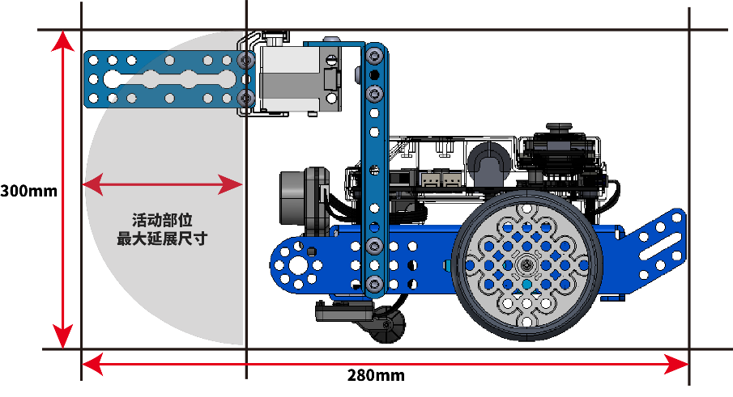
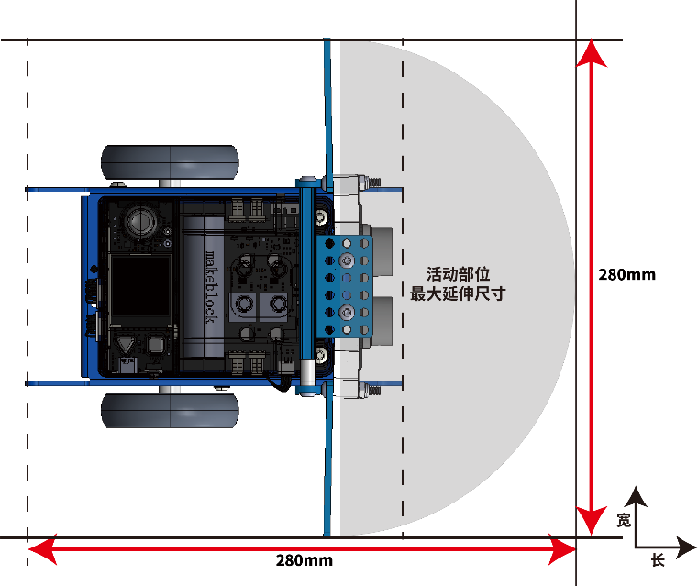
图31最大延伸尺寸俯视图
图32最大延伸尺寸侧视图
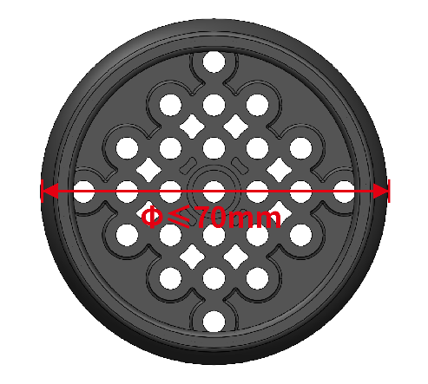
图33车轮尺寸示意图
④在整个比赛过程中，机器人任意时刻最大净重量不超过2.5kg，包含电池以及所有改装结构件重量，不包含战队标记物重量。
⑤参赛战队可自行制作机械零件，可以使用3D打印，激光切割等零件，不允许使用高集成度的完整商业产品，包括但不限于多自由度机械臂或机械手等。
3.机器人电子技术规范
为确保比赛的公平性，防止战队使用部分高性能设备破坏比赛公平性，战队使用的器材性能不得超过以下指标：
设备类型 | 部件名称 | 规格 | 备注
主控&扩展板 | ESP32-WROVER-B | 处理器：Xtensa® 32-bit LX6 双核处理器  通讯模式：  串口通信：主控板对扩展板  数字信号：数字舵机接口  PWM：直流电机接口
传感器 | 视觉传感器 | 视场角：65.0度  有效焦距：4.65±5% mm  识别速度：60帧/s  识别距离：0.25-1.2m范围最佳  供电方式：3.7V锂电池 或 5V mBuild电源模块  功耗范围：0.9-1.3W | 类型和数量不限  机器人禁止使用任何可干扰到其它机器人感知能力的传感器
传感器 | 超声波传感器 | 工作电压：DC 5V  读值范围：5-300cm  读值误差：±5% | 类型和数量不限  机器人禁止使用任何可干扰到其它机器人感知能力的传感器
传感器 | 巡线传感器 | 工作电压：DC 5V  检测高度：5mm-15mm | 类型和数量不限  机器人禁止使用任何可干扰到其它机器人感知能力的传感器
电机&舵机 | 编码电机 | 180光电编码电机  额定电压：12V  空载转速：350RPM±5%  减速比：39：6 | 禁止更改任何电机或舵机内部的机械结构和电气布局  总数量最多6个
电机&舵机 | 直流电机 | 双轴TT马达  额定电压：DC 6V  无负载速度：200RPM±10%  齿轮比：1:48 | 禁止更改任何电机或舵机内部的机械结构和电气布局  总数量最多6个
电机&舵机 | 直流电机 | 高速TT电机  额定电压：DC 6V  无负载速度：312RPM±10%  齿轮比：1：48 | 禁止更改任何电机或舵机内部的机械结构和电气布局  总数量最多6个
电机&舵机 | 舵机 | MS-1.5A舵机  工作电压：4.8-6V DC  扭矩：1.5kg/CM | 禁止更改任何电机或舵机内部的机械结构和电气布局  总数量最多6个
电机&舵机 | 舵机 | 9g小舵机  工作电压：4.8-6V DC  扭矩：1.3到1.7kg/cm | 禁止更改任何电机或舵机内部的机械结构和电气布局  总数量最多6个
无线通信 | 蓝牙手柄 | 频带范围：2402~2480MHz  天线增益：1.5dBi  工作电流：15mA
无线通信 | 蓝牙模块 | 蓝牙版本：BT4.0  频带范围：2402~2480MHz  天线增益：1.5dBi  能耗等级：≤4dBm  工作电流：15mA | 禁止使用除官方配备的蓝牙手柄以外任何形式的无线控制与机器人进行通信，包括但不限于任何人为触发的传感器
电池 | 18650电池 | 电池参数：3.7V 2500mAh  输出电压/电流：5V 6A | 不得擅自改动电池组件，若因此造成意外，需自行承担；
机器人须符合技术规范的相关要求，不符合技术规范的机器人将不能参加比赛，战队须按照技术规范进行整改直至解决相关问题。
4.战队标记物制作规范
①该自制道具应为立体道具，不限制材质，推荐使用激光切割机或 3D 打印机制作而成。高度需要超过120mm，在地面的垂直投影不得超出直径60mm的圆形区域。
②该道具需要展示战队风貌，组委会鼓励参赛队在道具上绘制个性化的图案或文字，但是须积极向上、能够体现主题和赛事精神，内容须符合国家法律法规要求，若出现不符合要求的内容，裁判有权判定该道具不通过检录。
③战队标记物必须通过机器人检录和赛前检录才可被携带至赛场。
八、比赛规则
（一）违规处罚说明
规则中包含如下几种判罚方式，其定义或解释如下：
1.违例
裁判在发现战队违规后，立即向该战队宣布违例并扣除该战队20分。在此期间，比赛计时将不会停止。
比赛中，若因违规行为获得了得分优势则该得分优势无效，且该得分道具将失效。
2.得分道具失效
若违规触碰场地道具及得分道具，则裁判将宣布相关道具失效。已经失效的得分道具将会被裁判移除出比赛场地，且无法继续获得分数。裁判有权根据本手册内容对该得分道具失效前的最终状态是否计分进行裁定。计分阶段，若得分道具与机器人存在接触，该得分道具无论是否处于得分状态都不算得分。
3.取消本场比赛资格
本场比赛成绩作废，但不影响其他场次比赛。
4.取消全场比赛成绩
该战队不得继续参与该场比赛或下一场比赛，所有场次比赛成绩作废，该战队将失去继续参加本次比赛的机会和评奖资格。
（二）安全规则
1.机器人安全
①战队对机器人的设计搭建，须符合技术规范的要求。
②机器人的各种零部件需安全使用。
③机器人不可有主动分离零部件（发射、弹射等）的动作。
④比赛全程中机器人不得使用包括但不限于双面胶或胶水粘贴场地道具。
⑤裁判有权拒绝危险的机器人进入赛场进行比赛。裁判有权依据机器人危险程度判断是否取消战队全场比赛成绩。
2.参赛队员安全规则
①参赛队员需在指导老师的引导下，仔细阅读本手册后，进行比赛的准备与机器人的设计搭建。
②参赛队员在备赛的过程中不可擅自进行危险操作。
③在使用工具（螺丝刀、锋利刀具）等危险物品时需注意安全。
④比赛中，参赛选手建议佩戴护目镜；留长发者，须将长发扎起；战队禁止穿露脚趾的鞋进入赛场。
⑤比赛中，战队不可进行按压赛台，破坏场地道具等危险动作。
⑥如不符合以上要求，裁判可拒绝战队进入赛场进行比赛，要求战队整改直至解决相关问题；裁判可依据危险程度判断是否当场取消战队全场比赛成绩。
（三）操作规则
1.参赛队员站位及换位规则
①比赛全程，参赛队员须站在规定区域进行比赛。自动控制阶段，参赛队员须站在自动任务区的规定操作区域。手动控制阶段，每支战队可由一名操作手与一名观察手在图示区域内进行比赛，参赛队员不可在操作区外进行比赛。如战队仅有一名参赛队员，则须选择其中一个比赛角色进行比赛，不可同时扮演操作手和观察手的角色（例：操作手不可拿着手柄在观察手区操作机器），操作区域实际大小视比赛现场情况而定。
②手动控制阶段中，若操作手与观察手需要更换角色，须向裁判喊出“红方申请换位”或“蓝方申请换位”。得到裁判许可后，停止当前操作，前往另一区域继续比赛。更换角色期间，比赛继续正常计时。操作手申请换位至观察手时，需要将蓝牙手柄放置于场地启动区内，再进行换位。
③以下行为将会被判违例：手动控制阶段，未经裁判允许自行进行角色更换；手动控制阶段申请换位后，操作手手持蓝牙手柄进行换位；手动控制阶段时，手持蓝牙手柄在观察手区进行操作机器人。
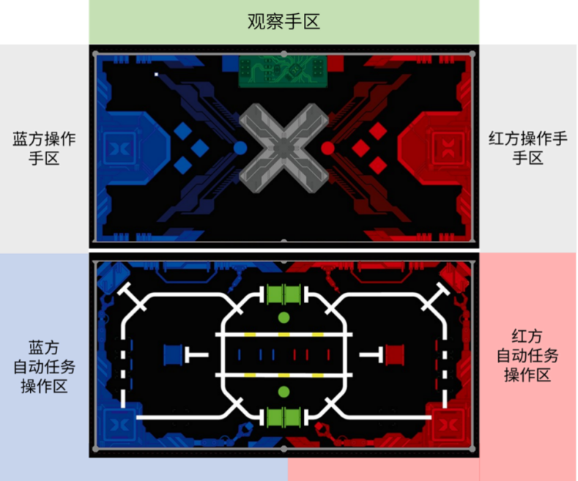
图34 选手站位示意图
2.机器人的启动、重启与改装规则
①参赛队员应在裁判宣布比赛开始后启动机器人。若机器人提前发生位移，则视为机器人提前启动。机器人启动时，需完全进入启动区
②参赛队员在比赛过程中，可以随时向裁判申请重启或改装机器人，在获得许可后，参赛队员可对本方机器人进行重启或改装。比赛不会因机器人重启和改装而暂停，计时将持续进行。
③如参赛队员选择重启或改装本方机器人，参赛队员须向裁判举手并喊出“红/蓝方请求，重启”，并在裁判喊出“同意红/蓝方重启 ”后方可取出本方机器人进行重启或改装，战队不得未经裁判允许擅自重启机器人。
④在自动控制阶段，获得裁判的重启许可后，参赛选手可直接接触机器人；在手动控制阶段，仅观察手能够直接接触完全位于装载区机器人，操作手除获得裁判的重启许后，可直接接触机器人。
⑤机器人重启或改装后，需要从启动区重新出发，机器人需完全进入启动区。
⑥改装区域为启动区、装载区以及赛场外。
⑦若机器人位于参赛队员无法触碰的区域，参赛队员可向裁判举手并喊出“红/蓝方请求，请求裁判代取”后，由裁判代为取出，由于裁判代取机器人而带来的违规判罚由战队自行承担。
⑧以下行为将会被判罚违例：提前启动机器人；机器人启动时未完全进入启动区；重启或改装机器人时未向裁判员申请；未在改装区域进行改装；手动控制阶段，观察手直接接触未完全进入装载区的机器人。
3.比赛期间道具的相关规则
①单场比赛全程，得分道具在任意时刻的投影不得完全离开比赛场地。否则，在比赛期间该得分道具失效且无法再次被放回比赛场地内。
②选手可以直接或间接接触完全进入手动装载区的方块类道具。
直接接触：选手身体的任意部位（包括头发、手等）、挂在身上的饰品或证件，与场上的道具存在接触，视为直接接触；
间接接触：参赛队员与机器人发生接触时，机器人与道具之间存在物理接触。
③以下行为将会被判罚违例：比赛期间，参赛队员直接触碰场上得分道具或任务道具；参赛队员申请重启后取机器人时，与机器人发生接触的同时机器人与道具之间存在物理接触，即参赛队员间接接触得分道具或任务道具；
④以下行为将会被判得分道具失效：比赛期间，参赛队员直接或间接接触得分道具，被接触的得分道具，将会失效被移出场地外。
4.比赛期间机器人活动范围
①自动控制阶段，机器人可在自动任务区内完成任务，机器人垂直投影可部分进入手动任务区；手动控制阶段，机器人需在手动任务区内完成任务，机器人的任意部分垂直投影均不可进入自动任务区。
②自动控制阶段时，机器人可在己方及联盟任务区进行活动。
③以下行为将会被判罚违例：手动控制阶段，机器人垂直投影完全或部分进入自动任务区；自动控制阶段，己方机器人完全进入对方队伍的独立任务区；
④以下行为将会被判罚取消本场比赛资格：自动控制阶段，己方机器人进入对方队伍独立任务区后，拒绝重启机器人；自动控制阶段，己方机器人多次进入（3次及以上）对方队伍的独立任务区。
5.比赛期间电子通讯设备及编程工具的使用
①选手仅可在手动控制阶段使用蓝牙手柄对己方机器人进行控制。
②比赛期间，战队不允许携带电脑、平板等可用于编程的工具进入赛场区。
③以下行为将会被判罚取消本场比赛资格：携带编程工具进入赛场区，经裁判提醒，仍拒绝送至场外或继续使用；自动控制阶段，使用蓝牙手柄操控机器人。
6.比赛期间场地相关规则
①比赛期间，选手不可故意按压或撞击比赛场地。
②在比赛全过程中，参赛队员、机器人不得故意毁坏场地元素。
③以下行为将会被判罚违例：故意撞击场地或按压场地；故意损毁场地元素；
④如因此违例行为而获得得分优势，则该得分无效，与该行为相关的得分道具也将被移出场外。
7.按时到达赛场
①战队在实际比赛规定赛程中，需按照赛程，按时抵达赛场；如实际赛程有变化，则以现场通知赛程为准。
②以下行为将会被判罚取消战队本场比赛资格：实际比赛规定赛程中，超过5分钟未抵达赛场。
③以下行为将会被判罚取消全场比赛成绩：战队报到检录后，无法继续参赛。该战队涉及到的比赛场次照常比赛
8.场外指导
比赛过程中，不得出现赛场外的指导行为。
违规判罚：首次给予口头警告，二次违规将判罚违例，情况严重者取消战队本场比赛资格。
9.过分行为
在全场比赛期间，出现包括但不限于以下情形的，情节恶劣者裁判有权取消全场比赛成绩：
①不礼貌行为（辱骂，脏话，肢体接触）；
②严重影响比赛场地、观众安全导致比赛无法正常进行；
③严重违反竞赛精神（作弊）；
④重复或无视裁判警告，公然违例；
⑤恶意投诉。
10.异常状态
当出现包括但不限于如下状态时：
①安全隐患：赛场内出现关于场地、参赛队员和机器人的安全隐患。
②场地道具缺失或损坏：比赛场地和场地道具的缺失或损坏导致无法正常进行比赛。重赛：重赛将由裁判根据实际情况慎重讨论决定。
11.场地、道具不确定性
在由于生产和加工的不确定性，所有道具及场地将存在不可避免的细微误差（尺寸、重量、颜色、平整度等）。战队在设计搭建机器人时，需考虑此误差因素，适应不同道具及场地。如现场有其他适配道具，选手可在赛前申请替换。机器人应该能够适应如场地褶皱、灯光变化等不可改变的因素，凡因这些不可改变因素产生的机器人表现差异，战队应自行完成针对性调试。

附件2：
中学组项目规则介绍
机械对抗赛初中组比赛主题是《数智先锋》。
一、玩法简介
单场比赛时间：4分钟。
机械对抗中学组为竞技对抗赛，每场比赛分为红蓝两个联盟，每个联盟由2支战队组成。
比赛包含自动控制阶段和手动控制阶段。参赛战队需要根据比赛要求，通过程序自动控制机器人或手动操控机器人来完成相应的比赛任务。比赛结束后，裁判计算双方各项任务得分之和，分数高的联盟将获得比赛胜利。
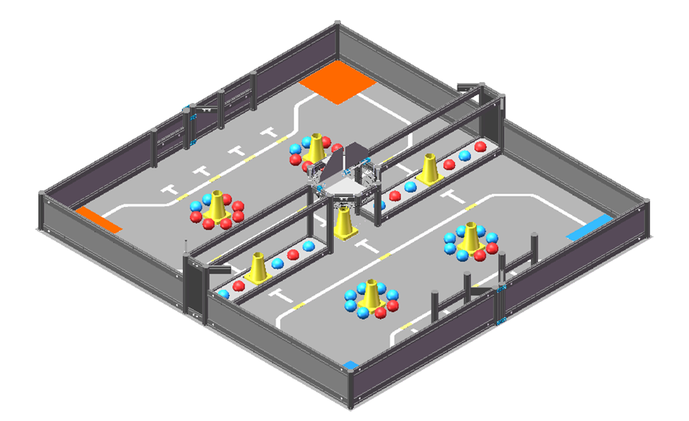
图1 比赛场地轴侧图
二、场地说明
机械对抗中学组比赛场地由地图和边框组成。其中比赛地图尺寸为2443mm*2215mm，场地四周边框高度为255mm，厚度为15mm。主要区域为启动区、己方资源区、网络守护屏障区（锥桶悬挂区），以及由中央资源放置区、网络垃圾收集器（中央球筐）、中央净化器（机器悬挂杆区）组成的中央隔栏区。
场地划分为红方阵地、蓝方阵地和中央隔栏区。双方机器人仅允许在各自的阵地内完成相应的任务。
1.启动区
启动区是比赛开始前机器人静止放置的区域，位于场地的四个角落。红蓝方各有2个启动区，尺寸为320mm*320mm。
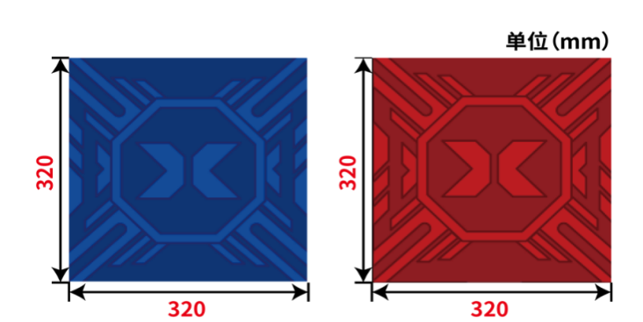
图3.2-1 启动区示意图
2.己方资源区
己方资源区位于己方场地内，红蓝双方各有2个己方资源区，全场共计四个；每个己方资源区放置净化滤芯（球类），包括隐私保护滤芯（红球）和谣言净化滤芯（蓝球）；其中，每个己方资源区包含己方颜色的球6个，对方颜色球2个；己方区域内共计有12个己方颜色的球，4个对方颜色的球；球堆中间放置1个网络垃圾捕捉器（锥桶），红蓝双方的己方资源区各有2个锥桶。

图3.2-2 己方资源区示意图
3.网络守护屏障区（锥桶悬挂区）
红蓝方各有1个网络守护屏障区（锥桶悬挂区），位于场地的正后方。由220mm扁铝、120mm扁铝以及250mm八棱柱组成。
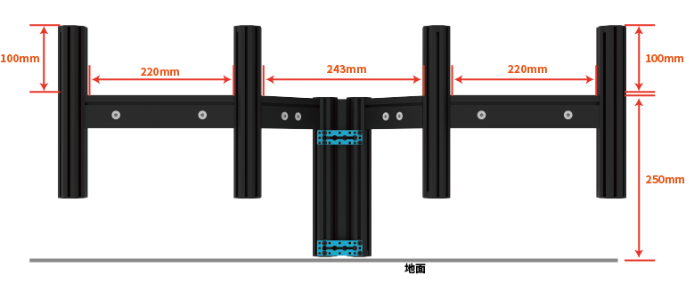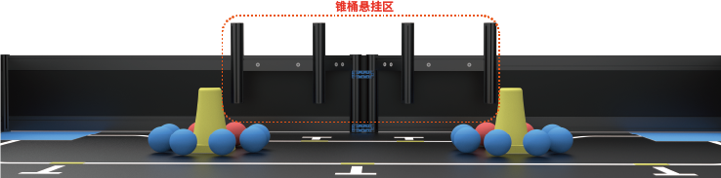
图3.2-3 锥桶悬挂区示意图
4.中央隔栏区
全场仅有1处中央隔栏区，包括中央资源放置区、网络垃圾收集器（中央球筐）、中央净化器（机器悬挂杆区）三个部分，整体尺寸为：2428mm*200mm*580mm；

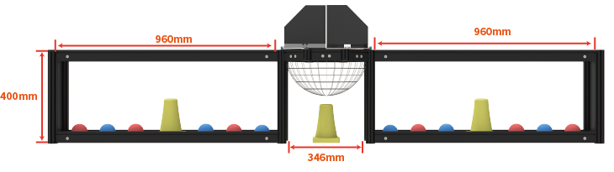
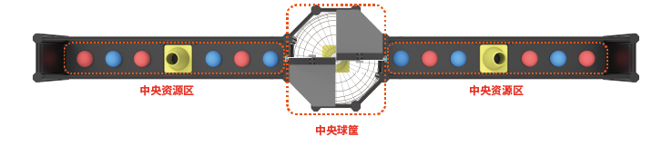
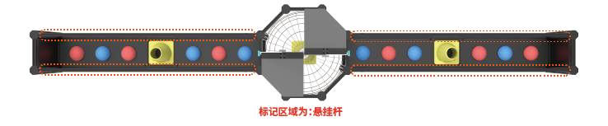
图3.2-4 中央隔栏区域示意图
中央资源放置区位于中央球筐两侧，由960mm、120mm扁铝以及400八棱柱组成，其尺寸为960mm*120mm*400mm；两边对称摆放净化滤芯（球类）、网络垃圾捕捉器（锥桶）。
图3.2-5 中央资源放置区示意图
网络垃圾收集器（中央球筐）位于双方场地中央位置，是由120mm的扁铝以及八棱柱组成的一个八边形，其内部直径为370mm；整体高度为600m；球筐本体高度为400mm；其上方由两块可翻转的挡板，反转挡板高200mm。
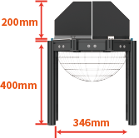 | 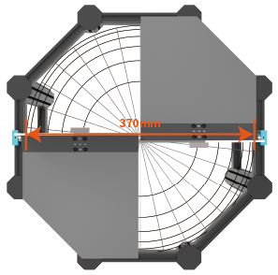
图3.2-6 中央球筐示意图
中央净化器（机器悬挂杆区）全场有4个，红蓝双方各2个，由960mm的扁铝组成“悬挂杆”其最高点尺寸为：400mm；
图3.2-7 机器悬挂区示意图
5.旗帜悬挂区
红蓝双方场地各有2个对称的旗帜放置装置，全场共计4个旗帜悬挂区，旗杆距离地面的高度405mm，其横向扁铝长度为120mm，扁铝朝向场地内与边框呈45度，该扁铝用于悬挂战队旗帜。
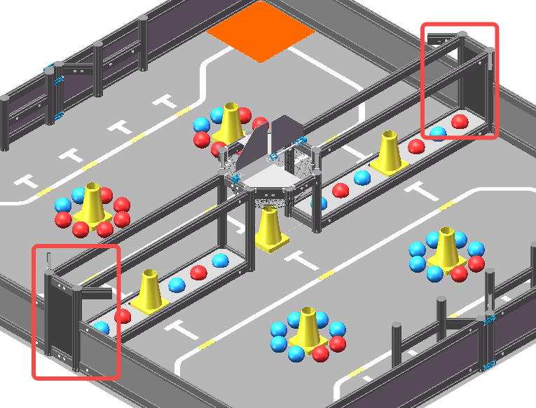
图3.2-8 旗帜悬挂区示意图
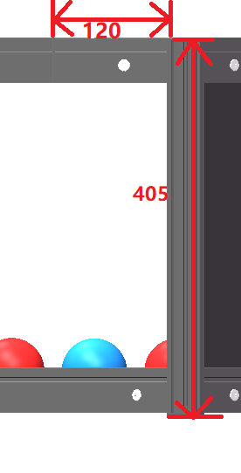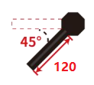
图3.2-9 旗帜悬挂区尺寸图
三、道具清单
1.净化滤芯（球类）
净化滤芯为场上的红球和蓝球，初始摆放位置位于中央资源放置区以及己方资源区。
材质：EVA；尺寸：红/蓝球尺寸均为直径70mm；数量：红/蓝球全场共有44个，红/蓝球各22个。其中红蓝双方己方资源区各有16个球，中央资源区有12个球。
  隐私保护滤芯（红球） |   谣言净化滤芯（蓝球）
图3.3-1 净化滤芯（球类）示意图
2.网络垃圾捕捉器（锥桶）
网络垃圾捕捉器为黄色锥桶，初始摆放位置位于中央资源放置区以及己方资源区。
材质：EVA；尺寸：底座尺寸为120mm*120mm*20mm，整体高度为：170mm；数量：全场共有7个锥桶，其中红蓝双方场地的己方资源区各有2个，中央资源放置区共计3个；
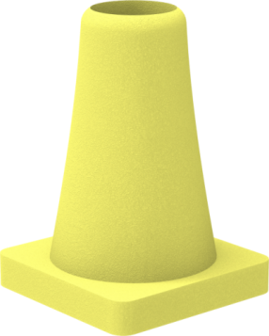
图3.3-2 网络垃圾捕捉器（锥桶）示意图
3.净网旗帜
①净网旗帜由队伍自行制作，队旗须由旗面、悬挂组件组成。其中旗面材质必须为柔性材料，可用布面、纸质或其它柔性材料制作；
②旗帜的悬挂组件包括旗杆及悬挂件，悬挂组件禁止使用磁性材料，旗杆部分允许使用硬质材料，体积不超过150mm（长）*10mm（宽）*10mm（高）；
③旗帜旗面须为尺寸不小于200mm（长）*150mm（宽），旗面需为长方形的整面旗帜，不可对其进行切割或异形裁剪；旗面内容必须包含“战队名称”。
④每支队伍仅可使用1面旗帜；
⑤组委会鼓励参赛队在旗帜上绘制个性化的图案或文字，但是须积极向上、能够体现赛事精神、不得出现“机器人挑战赛组委会”相关字样与图片。
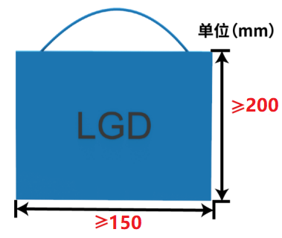
图 3.3-3 净网旗帜示意图
注：所有场地及道具均有一定的合理公差，如开赛前参赛联盟队长对道具尺寸等方面存在异议可申请更换，当值裁判将根据实际情况决定是否替换。
四、任务介绍及得分判定
比赛总时间为4分钟，包括自动控制阶段（30秒）和手动控制阶段（3分30秒），每个阶段选手需要完成任务见下表。在每个阶段开始和结束时，裁判会通过读秒提示选手。比赛阶段具体说明请参考“单场比赛流程”。
阶段及时间 | 比赛任务 | 任务内容
自动控制  阶段  （30秒） | 收集净化滤芯 | 运行自动程序，收集本方资源区以及中央资源区的红/蓝球并且向中央球筐；
自动控制  阶段  （30秒） | 建立网络守护屏障 | 运行自动程序，收集本方资源区以及中央资源区的锥桶并在己方锥桶悬挂区进行悬挂；
手动控制  阶段  （3分30秒） | 收集净化滤芯 | 操控机器人，收集本方资源区以及中央资源区的红/蓝球并且向中央球筐；
手动控制  阶段  （3分30秒） | 建立网络守护屏障 | 操控机器人，收集本方资源区以及中央资源区的锥桶并在己方锥桶悬挂区进行悬挂；
手动控制  阶段  （3分30秒） | 悬挂净网旗帜 | 操控机器人，将战队旗帜悬挂在悬挂点；
手动控制  阶段  （3分30秒） | 机器人悬挂 | 操控机器人，将机器人悬挂至悬挂杆上。
1.收集净化滤芯
任务描述：本任务可在自动控制阶段和手动控制阶段完成。
自动控制阶段，机器人运行自动程序，收集己方场地和中央资源放置区的球，将己方颜色的球通过弹射、抛射等方式投入中央球筐中。
手动控制阶段，选手操控机器人，从己方场地和中央资源放置区收集球，然后通过弹射、抛射等方式将己方颜色的球投入中央球筐中。
得分判定：比赛结束时，己方颜色的球进入中央球筐内即可得分。每个成功投掷到中央球筐内的己方颜色的球获得20分。
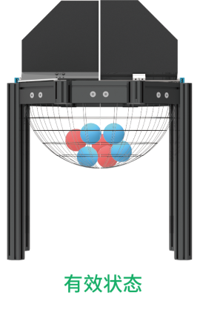  球完全处于中央球筐内-有效得分 | 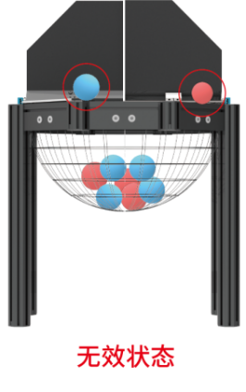  红色标记球为无效状态
图3.4-1 球类得分状态判定
2.建立网络守护屏障
任务描述：本任务可在自动阶段和手动阶段完成。
自动控制阶段，机器人运行自动程序，收集己方场地和中央资源放置区的锥桶，并将锥桶悬挂至锥桶悬挂区。
手动控制阶段，从己方场地和中央资源放置区搬运锥桶，并将锥桶悬挂至锥桶悬挂区。
得分判定：比赛结束时，锥桶完全悬挂于八棱柱上，与机器人没有直接接触，且锥桶底座部分朝下：每个成功悬挂在锥桶悬挂区的锥桶获得40分。
3.悬挂净网旗帜
任务描述：本任务仅可在手动阶段完成。
手动控制阶段，在比赛任意时刻，机器人可随时回到启动区，将机器人移出场外，手动装载旗帜到机器人上，此时可接触机器人。将战队旗帜成功悬挂在旗帜悬挂区的旗杆上，机器人在单场比赛中仅可携带1面旗帜入场，一个旗杆只允许悬挂一面旗帜。
得分判定：计分时刻，旗帜悬挂于旗杆之上，且与地面、机器人无任何接触，旗面自然展开，且旗帜符合制作规范，视为有效悬挂，如接触其他物体导致旗面没有展开则视为无效悬挂。成功悬挂一面旗帜可以获得50分。
4.机器人悬挂
任务描述：本任务仅可在手动阶段完成。
手动控制阶段，机器人以完全悬挂的状态接触悬挂杆，并同时满足其他特定条件，以获得得分。
得分判定：计分时刻，机器人处于悬挂状态并满足特定条件时，可以获得相应的得分。
a.机器人接触悬挂杆，且不接触场地地图以及其他场地组成组件。
b.机器人与得分道具（锥桶、红/蓝球）没有直接接触或未被得分道具支撑。
c.在计分时刻满足上述两个条件，且机器人依旧保持完全悬挂状态，则视为有效获得得分。
比赛结束时，机器人完全悬挂于悬挂区域的扁铝上，并且没有与除悬挂扁铝之外的任何场地或道具直接接触，即可得分。成功悬挂一台机器人可以获得100分。
5.边界状态判定
在比赛全程中，当机器人或道具与指定区域边界的相对位置状态不清晰时，可参考以下状态判定：
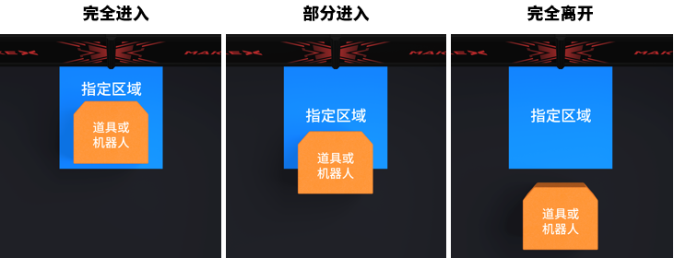
图3.4-2 边界状态判定
五、计分说明
比赛最终得分以比赛结束后，得分道具的最终静止状态为准。比赛任务、得分道具及对应的分值如下所示。比赛结束后，裁判计算双方各项任务得分之和，分数高的联盟将获得比赛胜利。
单场比赛联盟得分=己方颜色球得分+锥桶悬挂得分+机器人悬挂得分+战队旗帜得分-违规扣分
比赛任务 | 得分道具 | 单个道具得分 | 得分道具数量上限 | 理论最高分值
收集净化滤芯 | 红/蓝球 | 20分/个 | 22 | 440分
建立网络守护屏障 | 锥桶 | 40/个 | 4 | 160分
悬挂净网旗帜 | 战队旗帜 | 50分/个 | 2 | 100分
机器人悬挂 | 机器人 | 100分/个 | 2 | 200分
六、单场比赛流程
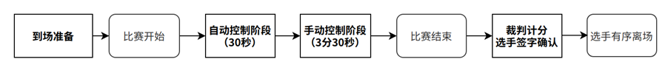
图4.6 单场比赛流程图
1.到场准备
单场比赛开始前，选手应按照赛程时间提前抵达场地，并在裁判的引导下做好以下准备：
（1）将机器人电源保持开启状态，完全放在本方启动区内，蓝牙手柄保持开启状态，放在场地外侧；
（2）双方共同指派一名联盟代表抽取道具卡，并按照道具卡摆放方块；
（3）相互检查双方场地和道具摆放是否规范。
2.自动控制阶段
裁判宣布5秒倒计时，比赛开始：
（1）自动程序运行后，选手不得再触碰机器人；
（2）自动阶段结束之前，机器人应当完成自动程序运行并保持静止状态；机器人无需返回启动区；
（3）机器人不得抢夺或直接接触中央区的道具，仅可利用本方道具完成任务。
裁判宣布5秒倒计时，自动控制阶段结束。
3.手动控制阶段
裁判宣布5秒倒计时，比赛开始：
（1）选手拿起蓝牙手柄操控机器人。
（2）在手动控制阶段中的任意时刻，机器人可随时回到启动区，有且仅有1次将机器人移出场外的机会，手动装载旗帜到机器人上，此时可接触机器人。
（3）裁判宣布5秒倒计时，手动阶段结束。手动阶段结束后选手立即放下手柄停止操控。
（4）裁判计分及选手签字确认
（5）比赛结束后，裁判会进行得分统计。如对比赛无异议，双方联盟队长必须签字确认比赛结果。若对比赛结果产生异议，可以由联盟队长在未签字确认的情况下向裁判提出。签字确认后，参赛队员应主动协助裁判复原场地道具，并携带机器人和蓝牙手柄有序离场。
七、技术规范
1.机器人制作规范
机器人制作规范为指导各参赛队伍更好地参赛，提供了一个公平公正且安全的竞赛规范。鼓励各参赛队伍在充分阅读、理解该规范的前提下进行机器人的编程搭建。所有参赛战队的机器人必须严格遵守该制作规范，凡违背该规范要求的机器人将被要求整改，情节严重者将被判罚取消比赛成绩或取消比赛资格。
2.机器人机械规范
①每支参赛战队在同一场比赛中仅可以使用1台机器人。不允许一台机器人在场地中比赛，而另一台机器人在场下组装或改装的情况发生。
②除主控、底盘及与地面接触的车轮、履带等使机器人在平坦场地运动的结构不可更换外，选手因零部件故障或赛项任务的需要可更换其他零部件。
③在整个比赛过程中，最大延展尺寸不可超过 320mm*320mm*450mm（长*宽*高）。最大延展尺寸指机器人可运动伸展至极限状态的尺寸。若机器人使用柔性材料，测量机器人最大延展尺寸时，包含柔性材料的尺寸，且柔性材料不可受外力影响；柔性材料包含但不限于扎带、胶带、泡沫块等。
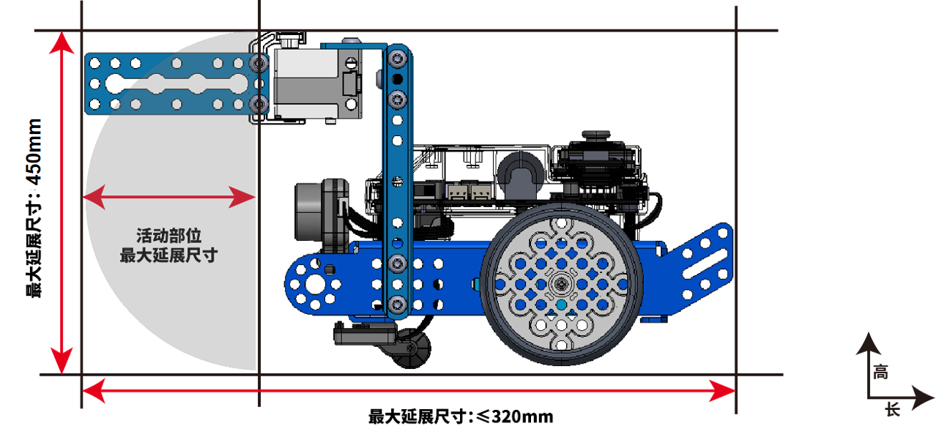
图4.1-1 最大延伸尺寸-侧视图

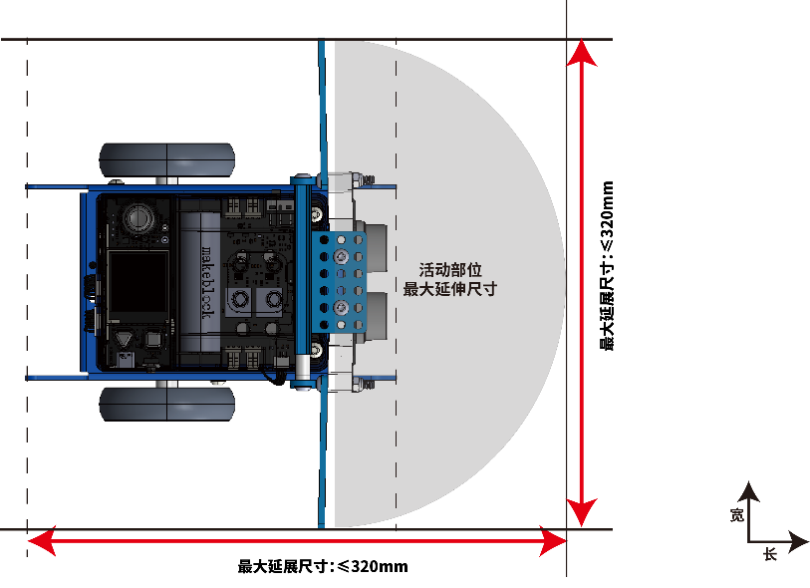
图4.1-2 最大延伸尺寸-俯视图
④在整个比赛过程中，机器人任意时刻最大净重量不超过4kg，包含电池重量，不包含净网旗帜重量。
⑤为确保比赛的公平性，防止战队使用部分尺寸更大的轮子，破坏比赛的公平性，战队使用的车轮（包括橡胶胎皮）直径不得超过70mm。
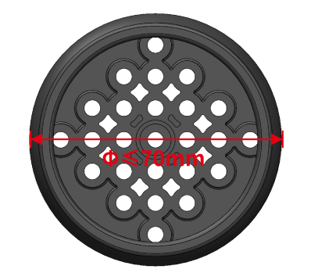
⑥为确保比赛的公平性，防止战队使用部分高性能设备破坏比赛公平性，战队使用的器材性能不得超过以下指标：
设备  类型 | 部件  名称 | 规格 | 备注
电机&  舵机 | 直流  电机 | - 高速 TT马达  额定电压：DC 6V  无负载速度：312RPM±10%  齿轮比：1:48  - 37直流电机  额定电压：12V  额定转速：50&200RPM  额定力矩：4.5Kg.cm& 1.5Kg.cm | - 机器人上安装的电机（直流电机、编码电机）总数量不超过4个  - 舵机总数量不超过4个  - 禁止更改任何电机或舵机内部的机械结构和电气布局  - 注：37电机需自行准备
电机&  舵机 | 编码  电机 | - 180光电编码电机  驱动电压：DC 7.4V  转速区间：7.4V0~350RPM±5%  额定扭矩：800g.cm  转动精度：≤5°  减速比：39:43
电机&  舵机 | 舵机 | - MECDS-150舵机  工作电压：DC 6.0V  峰值扭矩：16.5kg.cm  - MS-1.5A舵机  工作电压：4.8-6V DC  扭矩：1.31-.7kg.cm
7.为防止战队使用部分高性能电子设备破坏比赛公平性，战队使用的电子设备不得超过以下性能指标：
系统  名称 | 模块  名称 | 规格 | 备注
电力  系统 | 内置  电池 | 18650锂电池：3.7V 2500mAh | 数量各限一个，并且安全地固定在机器人内。  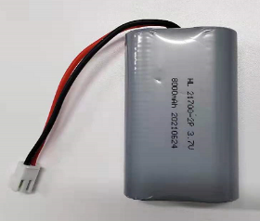  外接电池包示意图
电力  系统 | 外置  电池 | 21700 电池包  电池容量：3.7V 8000mAh  放电倍率：3C
主控  系统 | 主控 | 处理器：高ESP32-WROVER-B  主频：240MHz；  工作电压：6V-13V（若使用电机时，输入最低电压必须满足电机工作电压要求）；  通讯端口及协议：串口/mBuild 协议。 | 只允许使用1个主控。
主控  系统 | 扩展板 | 微处理器：GD32F403  输入电压/电流：5V 2000mA（快充）5V 500mA（边充边用时）；  通讯模式：  串口通信：主控板对扩展板  数字信号：数字舵机接口  PWM：直流电机接口
传感器系统 |  | - 视觉传感器  视场角：65.0度  有效焦距：4.65±5% mm  识别速度：60帧/s  识别距离：0.25-1.2m范围最佳  供电方式：3.7V锂电池或5V mBuild电源模块  功耗范围：0.9-1.3W  - 超声波传感器  工作电压：DC 5V  读值范围：5-300cm  读值误差：±5%  巡线传感器  工作电压：DC 5V  检测高度：5mm-15mm | 类型和数量不限；  机器人禁止使用任何可干扰到其它机器人感知能力的传感器。
无线控制系统 | 蓝牙  手柄 | 蓝牙版本：支持4.0+  传输距离：20m  工作电流： ≤25mA  发射功率：4dBm  传输数据：100ms之内数据包能够被蓝牙设备获取 （低延迟）  电池：两节5号 AA 干电池  支持平台：macOS / Windows | 在比赛时，一个队伍仅能使用1台蓝牙手柄。
无线控制系统 | 蓝牙  模块 | 蓝牙版本：BT4.0  频带范围：2402~2480MHz  天线增益：1.5dBi  能耗等级：≤4dBm  工作电流：15mA | 禁止使用除官方配备的蓝牙手柄以外任何形式的无线控制与机器人进行通信，包括但不限于任何人为触发的传感器。
8.若参赛战队机器人使用激光瞄准器，该激光瞄准器功率需小于等于5mW（第3 a/R级以下），每台机器人仅允许安装至多1个激光瞄准器。
9.战队不允许使用多自由度商业产品搭建机器人：
①包括但不限于多自由度机械臂、机械手等。
②不包含金属、塑料结构件。
③禁止机器人使用可能造成危险的零部件，例如：
Ⅰ.锐利的尖角；
Ⅱ.油压件或液压件；
Ⅲ.含有水银的开关或触点；
Ⅳ.能够将机器人上电流传导至场地上的零件；
Ⅴ.易造成与其他机器人固定连接的零部件，如钩状零件等；
④其他裁判裁定可能导致危险的零部件。
⑤禁止机器人使用可能造成危险的材料，例如：
Ⅰ.易燃易爆气体；
Ⅱ.含有液体或胶状物的材料（按规定少量使用的胶水、润滑油除外）；
Ⅲ.可能造成场地污染的材料，例如沙子、墨水等；
Ⅳ.动物组织制作的材料；
Ⅴ.其他裁判裁定可能导致危险的材料。
2.战队旗帜制作规范
净网旗帜由参赛队伍自行制作，制作要求如下：
图4.2 净网旗帜示意图
Ⅰ.净网旗帜结构形状如图5.2示意图所示，须为常规旗帜造型，不可制作异型旗帜。
Ⅱ.旗帜道具须由旗面和旗杆以及悬挂件组成，悬挂组件禁止使用磁性材料，旗杆部分允许使用硬质材料，体积不得超过200mm（长）*10mm（宽）*10mm（高）。
Ⅲ.旗面材料为布面、纸质或其它柔性材料，比赛过程中必须处于展开状态。旗面尺寸不小于200mm（长）*150mm（宽）；旗面必须包含“战队名称”。
Ⅳ.旗帜任意时刻都符合规则要求方可参赛。
Ⅴ.每支队伍仅可使用1面旗帜。
组委会鼓励参赛队在旗帜上绘制个性化的图案或文字，但是须积极向上、能够体现赛事精神、并不得出现“机器人挑战赛组委会”相关字样与图片。
八、比赛规则
（一）判罚说明
1.违例
裁判对违规方发出违例判罚，立即扣除违规方20分。比赛计时不会停止。
2.禁用
裁判对参赛战队发出禁用指令，要求该参赛战队机器人立刻停止行动。裁判有权根据实际情况判断是否要将被禁用的机器人移出场外，包括但不限于机器人故障、失控等情况。
3.黄牌
若某方相关人员的行为对当场比赛的公平性造成较为严重影响或违反安全原则，该战队或联盟将受到立即扣除当场得分60分的处罚。
资格排位赛阶段，黄牌以战队为单位累计，淘汰赛阶段，黄牌以联盟为单位累计。
4.红牌
若某方或相关人员的行为对当场比赛的公平性造成严重影响或严重违反安全原则的行为，相应联盟将受到扣除120分的处罚，同时违规战队的机器人将立即被禁用。
资格排位赛中，以单支战队为单位，联盟方中单支战队受到红牌处罚，此战队扣除120分并且该战队机器人禁用，比赛继续；联盟方中两支战队同时获得红牌处罚，该联盟扣分后直接判负。（若判负方分数高于获胜方，则获胜方增加分数高于判负方10分结束比赛）
淘汰赛阶段：以联盟为单位，联盟方中任意一支队伍受到红牌处罚，该场比赛直接判负，比赛结束。（若判负方分数高于获胜方，则获胜方增加分数高于判负方10分结束比赛）
5.取消本场比赛资格
裁判取消参赛战队的比赛资格，该战队的机器人立即被禁用，该战队不得继续参与本场比赛，但不影响其他场次比赛。
6.取消全场比赛成绩
裁判取消参赛战队的比赛资格，该战队的机器人立即被禁用，该战队不得继续参与该场比赛或下一场比赛，所有场次比赛成绩作废，该战队将失去继续参加本次比赛的机会和评奖资格。
（二）操作规则
1.破坏或污染场地：
若场地被机器人污染，则机器人将被判定为不安全状态。比赛全程中机器人不得使用双面胶或胶水等固着场地元素。
违规方机器人将被判本场比赛禁用，两次违规将被判取消全场比赛成绩。
2.破坏其它机器人：
比赛期间，机器人不得恶意冲撞比赛场地上的其他机器人。
违规方机器人将被判本场比赛禁用，两次违规将被判取消全场比赛成绩。
3.使用违规材料：
严格禁止机器人使用危险的材料或具备危险的结构，例如：
（1）易燃气体、产生火或者烟的设备、液压油或液压件、含有液态汞（水银）的开关或触点；
（2）危险材料（如铅）；
（3）可能造成场地污染的材料，例如沙子等可能在比赛中散落的物体；
（4）可能造成机器人固定连接的材料；
（5）有锋利边角易造成伤害的材料；
（6）使用动物制成的材料（出于健康和法律考虑）；
（7）含有液体或胶状物的材料（按规定使用的胶水、润滑油除外）；
（8）可能将机器人上电流传导至场地上的任何零件；
违规方机器人将被判禁用。如果机器人还要参加比赛，选手需要对机器人进行整改，并接受再次检查。两次违规将被判取消全场比赛成绩。
4.其他不安全因素：
在禁止机器人使用危险的材料或具备危险的结构之外，裁判有权针对特定机器人是否安全进行单独判定。
违规方机器人将被判禁用。如果机器人还要参加比赛，选手需要对机器人进行整改，并接受再次检查。两次违规将被判取消全场比赛成绩。
5.参赛队员要求：
每个参赛战队派出1名操作手和1名观察手进入赛场。每方联盟中各包含2名操作手和2名观察手，并选出其中1人为单方联盟队长。
在比赛过程中不允许场外第三人替换场上队员。每场比赛由双方联盟操作手操控机器人完成任务，本方操作手与观察手在比赛期间可自由交换角色。
在备赛、调试机器人、上场比赛等环节，留长发者应将头发扎起。参赛队员应穿不露出脚趾的鞋进入场地。
违规方将被判取消本场比赛资格，不得参加该场比赛，但不影响其他场次比赛，选手需要进行整改，并接受再次检查。两次违规将被判取消全场比赛成绩。
6.参赛队员站位：
比赛过程中，参赛队员仅可在己方半场的边框外侧活动（实际区域大小视比赛现场情况而定）。
违规方将须在3秒之内返回本方区域，裁判将会进行口头读秒提醒。未按时返回的战队将被判违例，两次违规将被判黄牌，三次直接判罚红牌禁用。
7.淘汰赛相关规则：
淘汰赛三局比赛中，每局比赛结束后，战队联盟最多有5分钟的调试时间，不得超时。
违规方将被判取消本场比赛资格，不得参加该场比赛，但不影响其他场次比赛。
8.未按时到达赛场：
战队在实际比赛规定赛程中，超时5分钟以上未抵达赛场，视为该战队自愿放弃本场比赛资格，如整体赛程延迟，以现场通知时间为准。
违规方将被判取消本场比赛资格，不得参加该场比赛，但不影响其他场次比赛。
9.提前开始比赛：
在裁判宣布比赛开始前，机器人不得启动，以机器人实际产生的位移行为状态为准。
违规方将被判违例，两次违规将被判黄牌，三次直接判罚红牌禁用。
10.延迟结束比赛：
在自动控制阶段、手动控制阶段结束后，操作手应停止机器人的运动程序或停止操作机器人（机器人由于惯性导致的运动除外）。
违规方将被判违例，若延迟结束比赛为违规方带来比赛优势，裁判应判无效得分，并尽量恢复场地原有状态。
11.机器人出界：
比赛过程中，机器人任何部分的垂直投影均不得超出场地边界。如果机器人出界，须在3秒之内返回本方区域，裁判将会进行口头读秒提醒。
未按时返回的战队首次将被判违例，两次违规者将被判为黄牌，三次直接判罚红牌禁用。
12.自动控制阶段违规操控：
选手须提前完成蓝牙手柄与机器人的配对。自动控制阶段，蓝牙手柄应放置于场地外；自动控制阶段结束后，方可拿起蓝牙手柄操控机器人；手动控制阶段结束后，须立即放下蓝牙手柄停止操控机器人。
自动控制阶段结束之前机器人未完成自动程序运行或未保持静止状态，违规方将被判违例，若产生得分优势视为无效，须尽量恢复场地原有状态；因机器人结构惯性导致的非静止状态除外，以阶段结束时机器人实际的位移行为状态为判断标准。
自动控制阶段使用蓝牙手柄，首次判罚违例，比赛重新开始；两次判罚黄牌，比赛重新开始；三次判罚红牌，立即禁用该战队机器人；情节恶劣者取消本场比赛资格。
13.操控被禁用的机器人：
机器人被判禁用后，操控手不得继续操控。
违规者取消本场比赛资格。
14.机器人遗留零部件：
比赛期间，机器人不可以分离（分离指与机器人主体分离，并不受控制）零部件或把机械装置遗留在比赛场地，不包含螺丝等非结构件。因对方机器人的碰撞或其他机器人的直接接触行为导致的脱落除外。
违规方将被判违例，两次违规将被判黄牌，三次直接判罚红牌禁用。
15.机器人在比赛过程中不符合规范：
机器人尺寸以赛前双方选手及裁判检查时通过的状态为合格的参赛状态，赛前到场准备阶段经双方确认后，赛后不得以该原因进行申诉。在比赛过程中，机器人的尺寸、重量等参数须符合相关比赛规范；若因非主观因素造成的机器人尺寸超标，包括被对手抛射场地元素击中或因外力改变，导致机器人尺寸超出比赛尺寸限制和机器人状态变形的情况除外。
违规方将被判直接取消本场比赛资格。
16.限制对方机器人移动：
机器人不可阻止对方联盟的机器人全方位移动或接触场地元素。
违规方须在3秒内停止该行为，裁判将会进行口头读秒提醒。首次将被判违例，两次判罚黄牌，三次直接判罚红牌禁用。
17.违规抛射：
比赛过程中，禁止向对方场地进行违规抛射，机器人不可将不被允许抛射的场地元素从己方场地上抛向对方场地。（如抛射锥桶、机器人零部件、旗帜等将会触犯此规则）
违规方首次将被判违例，两次判罚黄牌，三次直接判罚红牌禁用。
18.违规移出道具：
比赛过程中，禁止把任何场地道具直接移出场外（击打场地或对方机器人被动移除场地的情况除外）。
违规方首次将被判违例，两次违规者将被判为黄牌，三次直接判罚红牌禁用。
19.机器人违规接触中央资源区道具：
自动控制阶段，机器人不得抢夺或直接接触中央区的道具，仅可利用本方道具完成任务。
自动控制阶段，机器人直接接触中央资源区的道具首次将被判违例，两次违规者将被判为黄牌，三次直接判罚红牌禁用。因机器人故障卡在中央资源区或者由于抛射本方球造成的中央资源区道具改变初始位置不在此范围内。
20.参赛队员违规接触：
比赛过程中，参赛队员不得触碰比赛场地内的任何场地元素或机器人，若改变场地元素使比赛分数发生改变，裁判应判无效得分，并尽量恢复场地原有状态。
违规方首次被判违例，二次违规被判黄牌，三次违规被判红牌。
21.参赛队员违规进入场地：
比赛过程中，参赛队员身体任意部位的垂直投影不得进入场地。
若参赛队员进入场地，须在3秒之内停止该行为，裁判将会进行口头读秒提醒。违规方将被判首次违例，两次判罚黄牌，三次直接红牌禁用。
22.违例指导：
在比赛全过程中，除参赛战队成员外任何的相关人员（包括但不限于选手的家长或者指导教师）不得通过任何方式进入赛场区并进行任何形式的指导。
违规方将被判违例，并可视情况加大处罚力度，直至取消本场比赛资格。
23.场外接触：
比赛进行过程中参赛队员不允许与场外人员及观赛人员有任何接触，包括但不限于零件、遥控手柄的传递。
违规方将被判违例，二次违规将被取消本场比赛资格。

附件3：
高中组项目规则介绍
机械对抗赛高中组（含中职）的比赛主题为《乘胜追机》。
一、玩法简介
单场比赛时间：4分40秒。
机械对抗高中组乘胜追机为竞技对抗赛，每场比赛分为红蓝两个联盟，每个联盟由2支战队组成。
比赛分为自动控制阶段、手动控制阶段、强化改装阶段和全力一搏阶段四个阶段。比赛中参赛队员将控制机器人，以自动或手动的方式完成争夺作战物资（方块及锥桶），并进行正确摆放，利用可燃晶硅剂（圆饼）击打病毒炮塔（球瓶）及反转旗帜或投入中央熔炉等任务；比赛结束时，裁判会根据场上的得分道具最终状态计算分数，分数高的联盟将获得比赛的胜利。
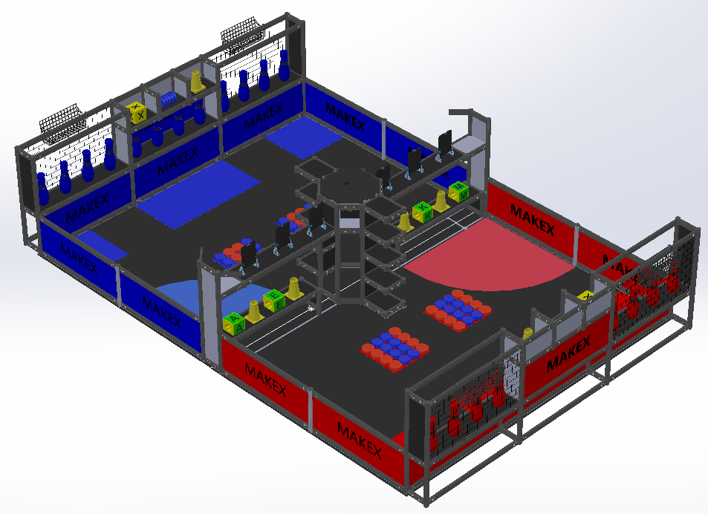
图4.1-1 比赛场地（轴侧图）
二、场地说明
机械对抗高中组 乘胜追机比赛场地由地图和边框组成。比赛场地大小为2985mm*4185mm 的矩形区域，场地侧边框高度为 400mm。主要包括启动区、己方资源区、旗帜放置区以及由中央熔炉、反转旗帜和中央资源岛组成的中央资源区等。
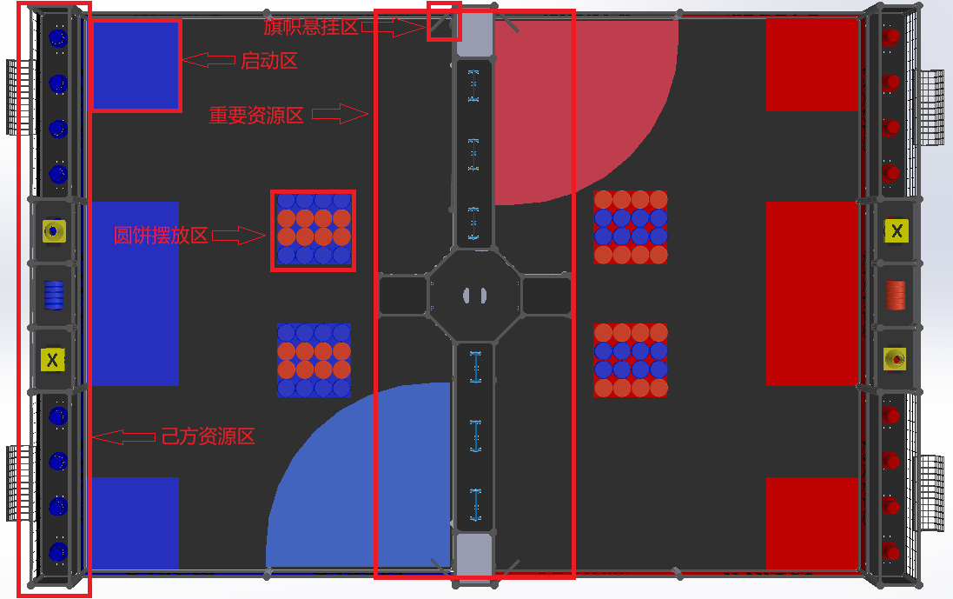
图4.2-1 场地整体图（俯视图）
场地分为红方场地和蓝方场地，中央设有中央资源区。双方机器人除全力一搏阶段外，仅允许在各自场地内完成相应的任务。在全力一搏阶段，可根据实际情况，在规则允许的情况下进入对方场地。
1.启动区
启动区是比赛开始前机器人静止放置的区域，位于场地的四个角落。红蓝方各有2个启动区，尺寸为500mm*500mm。
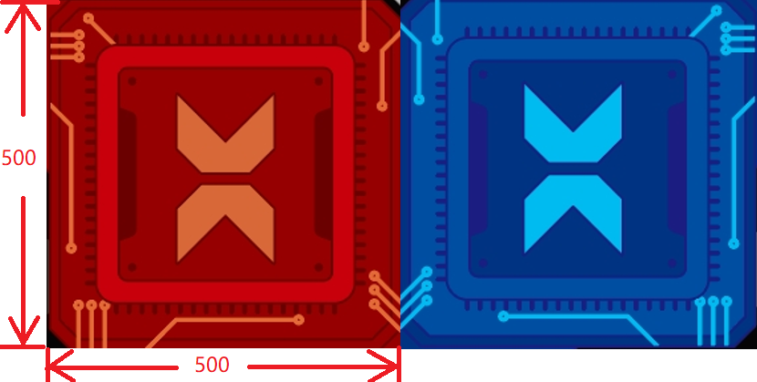
图4.2-2启动区示意图
2.己方资源区
双方场地各有一处己方资源区，己方资源区分为上下两层，上层区域为资源投放区，由3块尺寸为333mm*200mm的区域组成，资源投放区的三块区域从左到右依次投放字母方块、飞盘、锥桶；下层区域为球瓶摆放区，尺寸为200mm*2986mm，由三块尺寸200mm*986mm的区域组成，每个区域摆放四个球瓶，其中，同个区域内相邻的球瓶两两之间的距离相等，每方场地各共有12个球瓶。
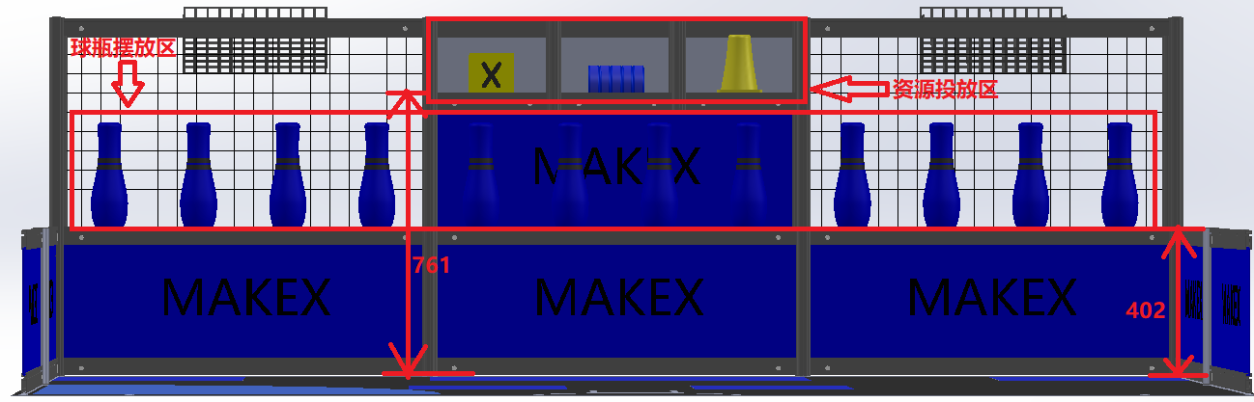
图4.2-3己方资源区示意图（正视图）

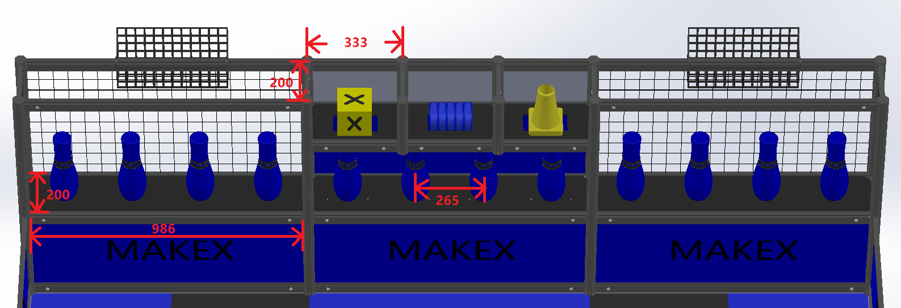
图4.2-4己方资源区示意图（轴视图）
3.中央资源区
双方场地交界处有一处尺寸3040mm*1044mm的中央资源区。重要资源区分为中间部分与左右两边部分。左右两边部分分为上下两层，上层区域为反转旗帜区，尺寸为1000mm*200mm；下层区域为可移动资源岛，尺寸为1000mm*200mm。中间部分由中央熔炉与中央资源岛组成。
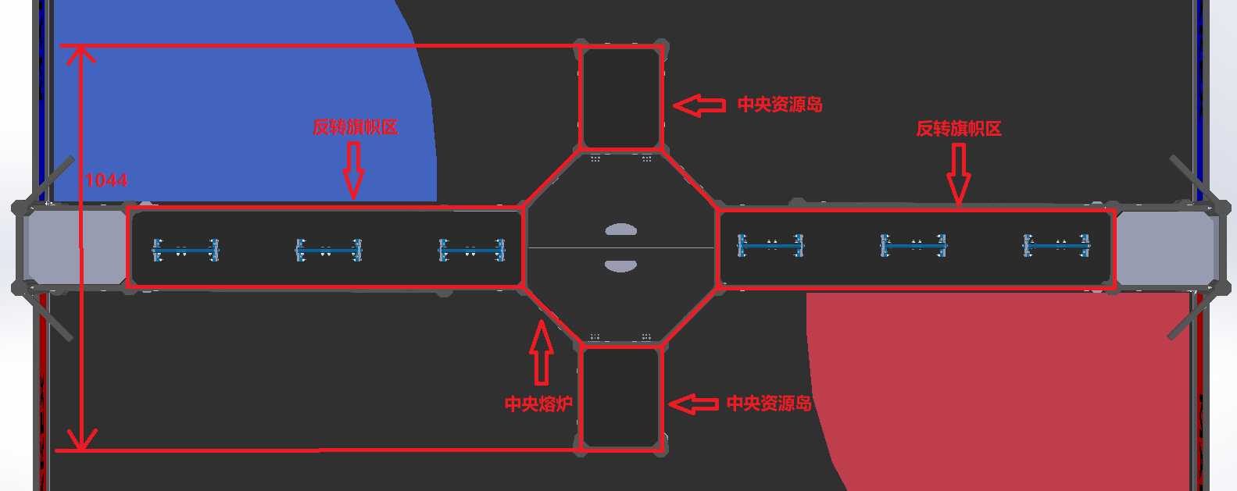
图4.2-5中央资源区示意图（俯视图）

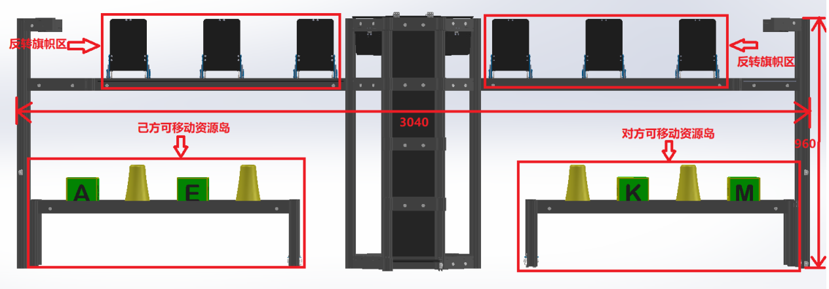
图4.2-6中央资源区示意图（正视图）
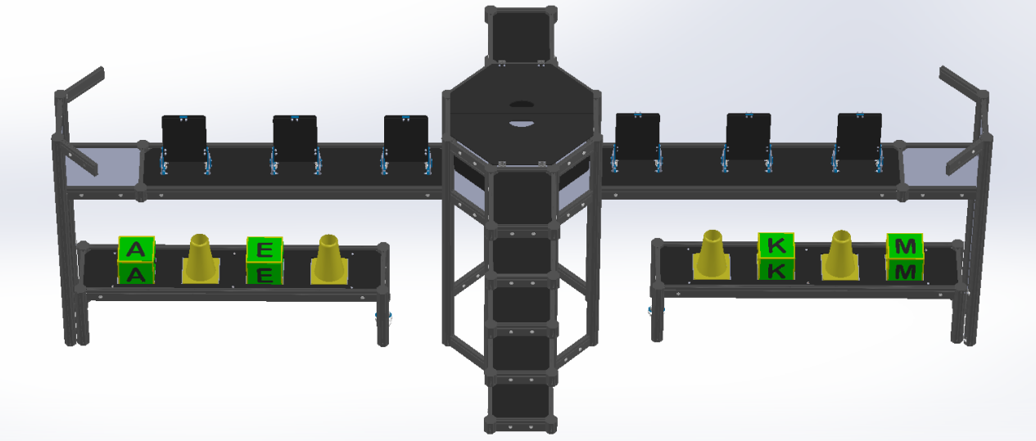
图4.2-7中央资源区示意图（轴视图）
4.反转旗帜区
反转旗帜区位于重要资源区的左右两侧上层区域，各固定摆放有3个可翻转的反转旗帜，整片区域共有6个反转旗帜。反转旗帜尺寸为：142mm*200mm，反转旗帜底部与地面的距离为763mm，同一侧相邻两反转旗帜相距218mm。
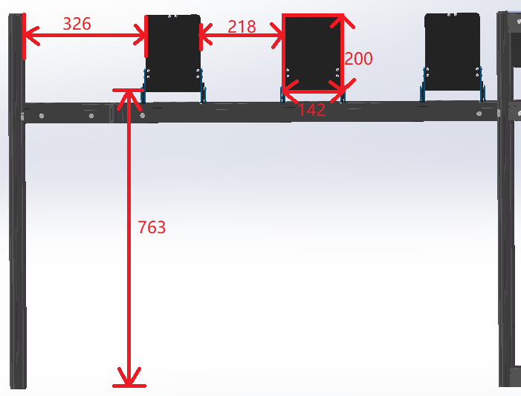
图4.2-8反转旗帜区示意图（正视图）
5.可移动资源岛
可移动资源岛位于中央资源区左右两侧的下层区域，左右两侧分别放置双方均可以获取的2块字母方块与2个锥桶在可移动资源岛的边长为120mm*120mm、高度为20mm的中空凹槽中，字母方块与锥桶的摆放位置是固定摆放（如图4.2-7所示），其中，字母方块为随机顺序摆放，地面到资源岛顶端的高度为252mm，地面到字母方块顶端的距离为338mm，地面到锥桶顶端的距离为387mm，可移动资源岛底部装有可移动橡胶轮，可单向绕轴转动，面向中央资源区左侧的可移动资源岛即为己方可推动方向的可移动资源岛，左右两侧呈中间对称摆放。
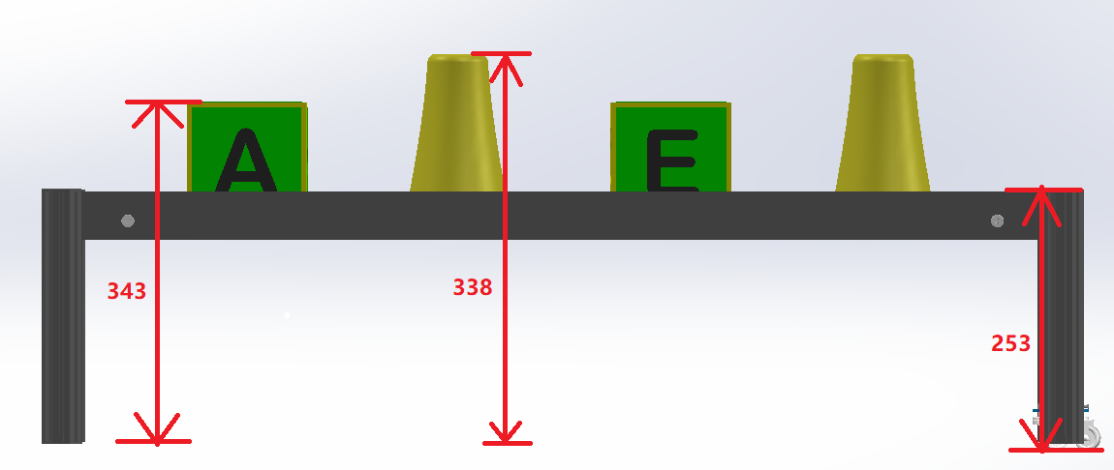
图4.2-9可移动资源岛示意图（正视图）
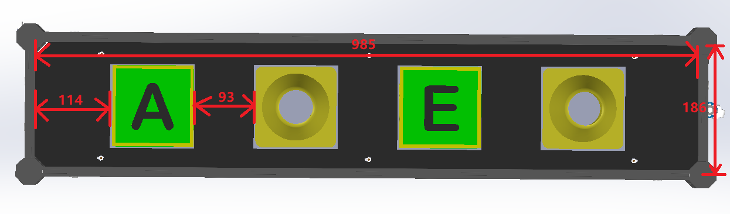
图4.2-10可移动资源岛示意图（俯视图）
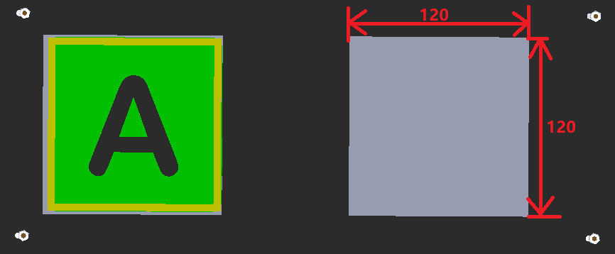
图4.2-11 凹槽示意图（俯视图）
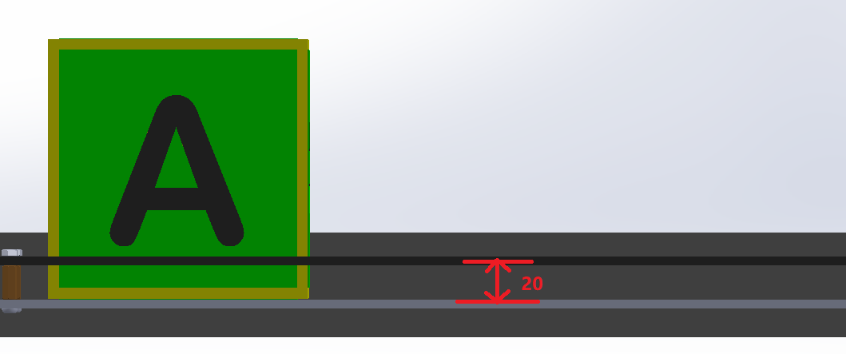
图4.2-12 凹槽示意图（正视剖面图）
6.中央熔炉
中央熔炉位于双方场地中央位置，是由160mm的扁铝以及八棱柱组成的一个八边形，其内部直径为465mm，整体高度为965mm。中央熔炉侧边共有四个尺寸为179mm*160mm的熔炉口，分别位于四个倾斜侧边，地面到熔炉口底端的高度为735mm，每个熔炉口上部均装有一块尺寸为90mm*160mm的可翻转挡板。
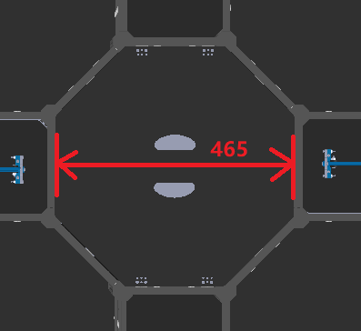
图4.2-13 中央熔炉示意图（俯视图）
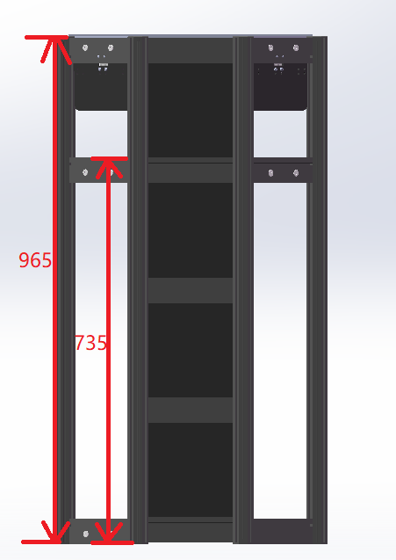
图4.2-14 中央熔炉示意图（正视图）
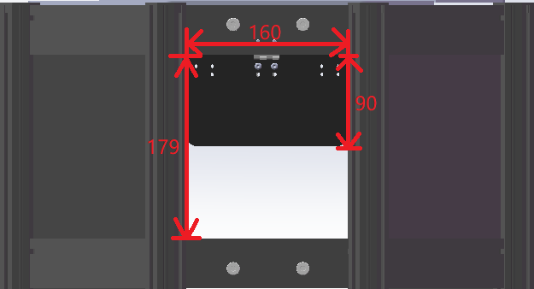
图4.2-15 熔炉口示意图（俯视图）
7.中央资源岛
中央资源岛位于双方场地中央位置，红蓝方区域各有一个中央资源岛，是由5个160mm的扁铝和220mm的扁铝以及八棱柱组成的长方形资源框垂直于地面规则排布组合而成，整体高度为965mm，最下方资源框距离地面49mm，相邻两资源框之间的距离为228mm。
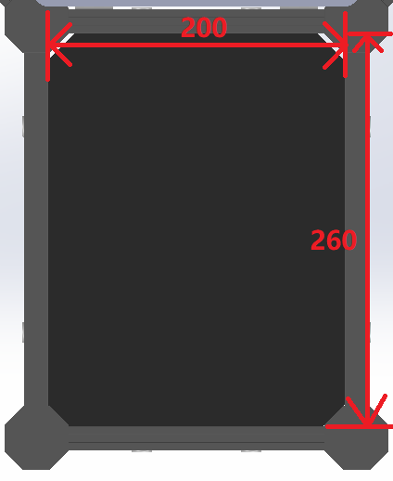
图4.2-16资源框示意图（俯视图）
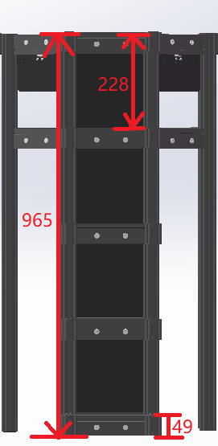
图4.2-17 中央资源岛示意图（正视图）
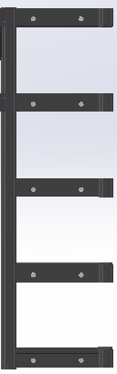
图4.2-18中央资源岛示意图（侧视图）
8.旗帜悬挂区
双方场地各有2个对称的旗帜放置装置，全场共4个，旗杆距离地面的高度960mm，其横向扁铝长度为160mm，扁铝朝向场地内与边框呈45度，该扁铝用于悬挂队旗。
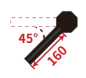
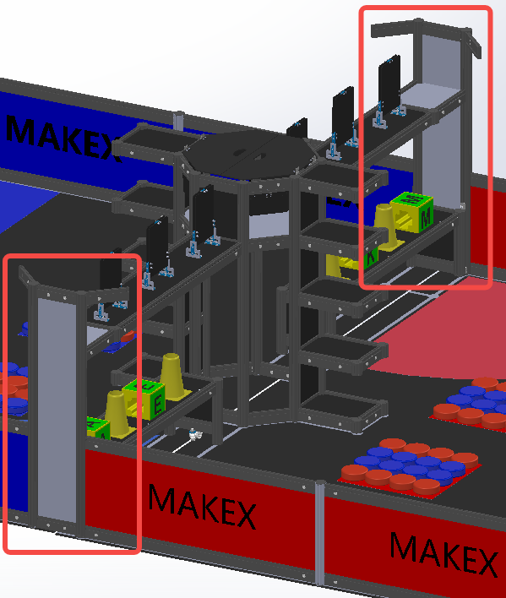
图4.2-19旗帜悬挂区示意图（侧视图）
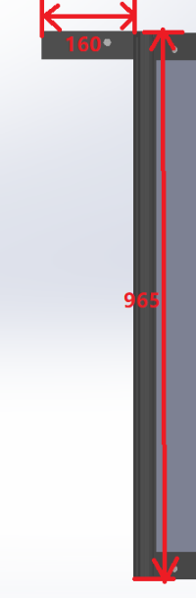
图4.2-20旗帜悬挂尺寸图（正视图）
9.圆饼摆放区
双方场地各有两处圆饼摆放区，圆饼摆放区的尺寸为：400mm*400mm，每处放置16个直接100mm的红/蓝色圆饼，其中，红方场地圆饼摆放区处的圆饼摆放顺序如图*1，蓝方场地圆饼摆放区处的圆饼摆放顺序如图**2，双方选手可收集全场的圆饼，击打对方球瓶、击打反转旗帜或射入中央熔炉。
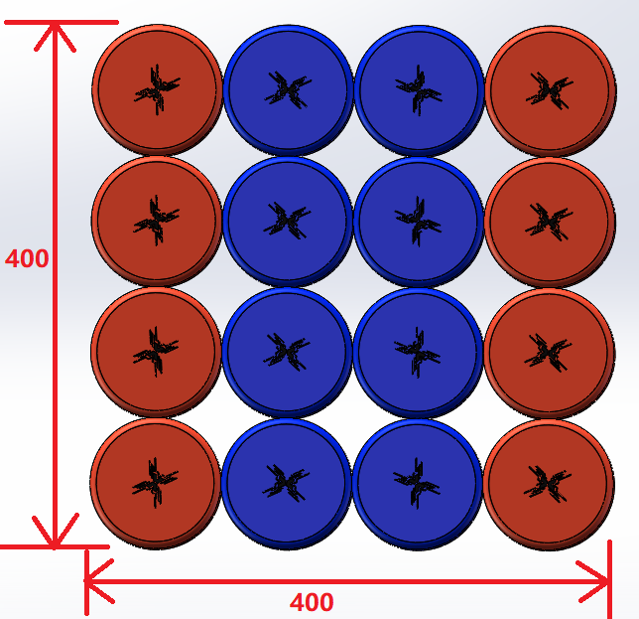
图4.2-21红方圆饼摆放示意图（俯视图）
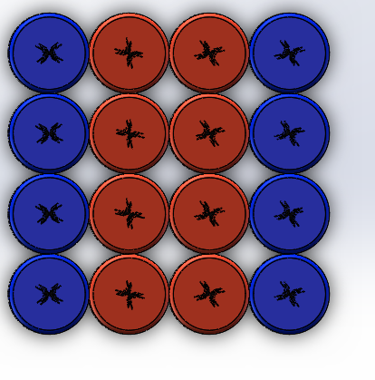
图4.2-22蓝方圆饼摆放示意图（俯视图）
（三）道具清单
比赛开始前场地道具初始摆放位置如图中所示：
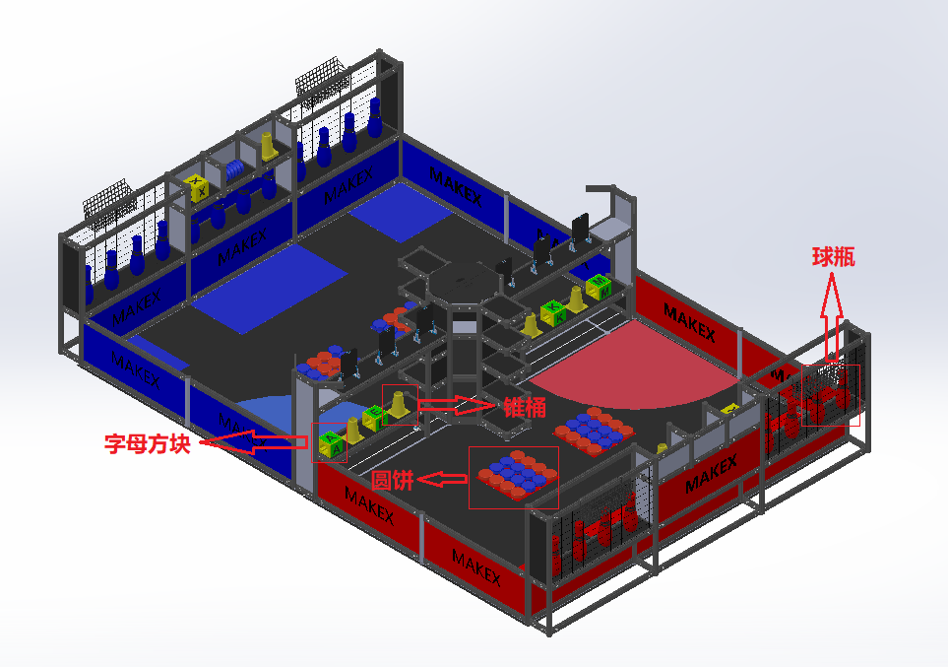
图4.3-1场地道具摆放示意图
1.可燃晶硅（圆饼）
可燃晶硅（即为圆饼）为双方场地圆饼摆放区以及己方资源区中摆放的红/蓝圆饼，材质：EVA，圆饼尺寸：高30mm，直径100mm。比赛开始前每个圆饼摆放区固定放置16个，全场共有64个。可通过机器人发射击打对方球瓶、击打反转旗帜或射入中间熔炉，完成任务。
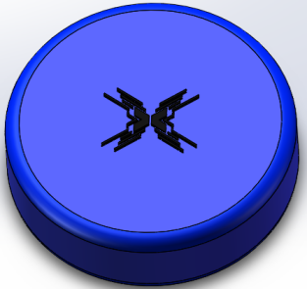  图4.3-2 蓝方圆饼示意图 | 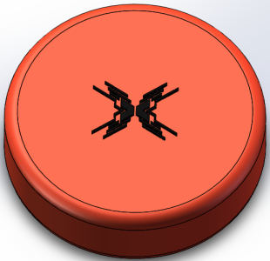  图4.3-3 红方圆饼示意图
2.病毒炮塔（球瓶）
病毒炮塔（即为球瓶）为双方场地己方资源区中摆放的红/蓝球瓶，材质：EVA，球瓶尺寸：高290mm，底部直径70mm，最大直径100mm（注：此道具允许±10mm的公差），每方半场各有12个，全场共24个。可使用圆饼将对方的球瓶击倒。（己方可以进防守）
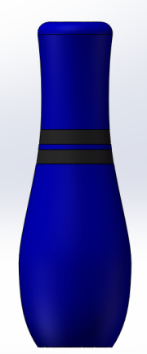  图4.3-4 蓝方球瓶示意图 | 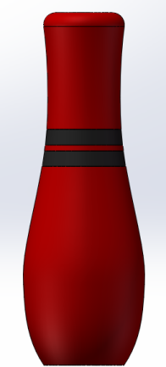  图4.3-5 红方球瓶示意图
3.人类数据立方（字母方块）
人类数据立方（即为字母方块）字母方块摆放在比赛场地中央资源区中的可移动资源岛，材质：EVA，字母方块尺寸：边长为120mm正方形方块，其中一面有十字孔，（如图4.3-6）共4个，其中标有「M」「A」「K」「E」的方块各有1个，标有「X」的方块不设立在场地中，只允许通过完成任务获得，此道具为参赛双方的共有比赛道具，字母方块允许被用于完成资源争夺战任务。（注：此道具均允许±5mm 的公差）
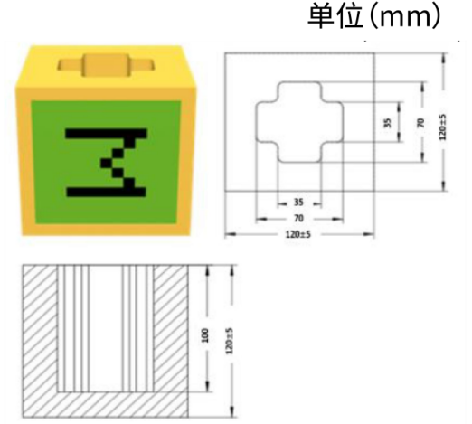
图4.3-6 字母方块示意图
4.导弹发射器（锥桶）
导弹发射器（即为锥桶）摆放在比赛场地中央资源区中的可移动资源岛，材质：EVA，锥桶尺寸：整体高169mm，底部为边长120mm*120mm、高20mm且中间有直径80mm圆形空心的圆角正方体；上部为下底直径100mm，上底直径60mm且中间有直径50mm圆形空心的圆角圆台，全场共4个，可允许通过完成任务获得多个锥桶，此道具为参赛双方的共有比赛道具，锥桶允许被用于完成资源争夺战任务。
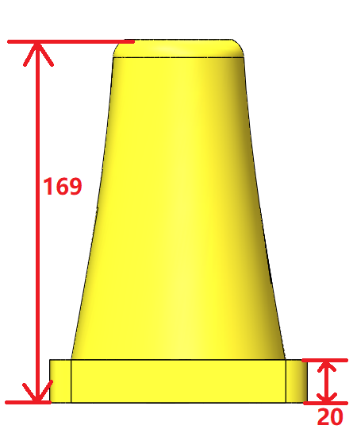
图4.3-7 锥桶示意图（正视图）
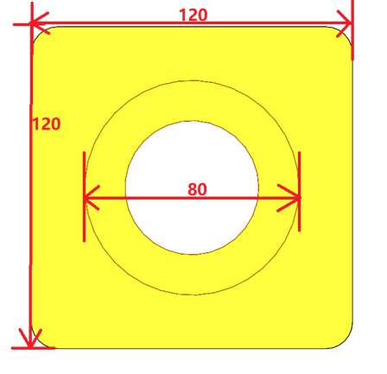  图4.3-8 锥桶示意图（仰视图） | 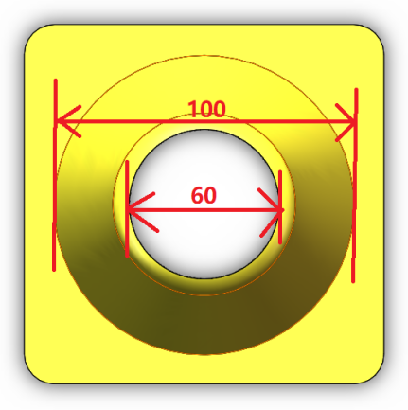  图4.3-9锥桶示意图（俯视图）
（注：所有场地及道具具有一定的合理公差，如开赛前参赛联盟队长对道具尺寸等方面存在异议可申请更换，当值裁判将根据实际情况决定是否替换。）

四、任务介绍以及得分判定
比赛分为自动控制阶段、手动控制阶段、强化改装阶段、全力一搏阶段四个阶段。每个阶段可执行的任务列表如下：
比赛阶段 | 可执行任务 | 可活动区域
自动控制阶段（30秒） | （1）资源争夺  （2）击倒球瓶  （3）圆饼射入熔炉 | 己方场地
手动控制阶段（100秒） | （1）资源争夺  （2）击倒球瓶  （3）圆饼射入熔炉  （4）击打反转旗帜 | 己方场地
强化改装阶段（60秒） | 改装己方机器人 | 场外
全力一搏阶段（90秒） | （1）资源争夺  （2）击倒球瓶  （3）圆饼射入熔炉  （4）击打反转旗帜  （5）悬挂旗帜 | 全场
在全力一搏阶段结束后，根据场上的得分道具状态进行计分，主要得分说明如下：
1.资源争夺战
可执行阶段：自动控制阶段、手动控制阶段、全力一搏阶段。
任务描述：双方机器人可以从中央资源区的可移动资源岛中获取字母方块或锥桶，并将所获取的字母方块或锥桶放入己方场地中央资源岛处的5个资源框中。
得分判定：字母方块或锥桶完全（物体垂直投影）进入中央资源岛的己方资源框区域，与机器人不存在直接接触，视为有效状态。
任务得分：每个有效状态字母方块30 分，每个有效状态锥桶30分，若己方中央资源岛中的5个资源框中均为有效状态字母方块或5个资源框中均为有效状态锥桶，则额外获得100分。
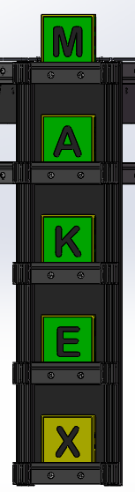  图4.4-1 字母方块摆放图（正视图） | 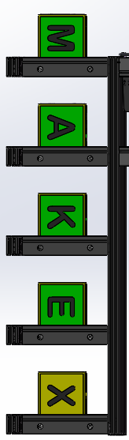  图4.4-2 字母方块摆放图（侧视图）
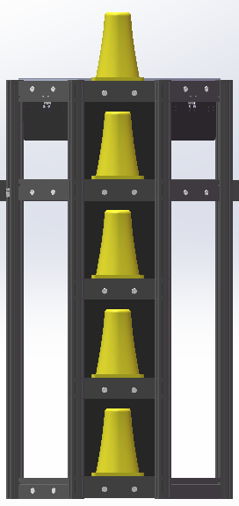  图4.4-3 锥桶摆放图（正视图） |  | 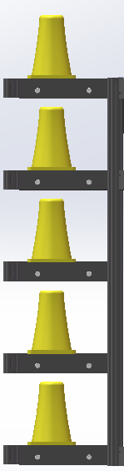  图4.4-3 锥桶摆放图（侧视图）
2.击倒球瓶
可执行阶段：自动控制阶段、手动控制阶段、全力一搏阶段。
任务描述：双方机器人可以收集圆饼，在己方场地区域发射收集到的圆饼去击打对方球瓶，使对方球瓶倒下，减少对方得分，或者通过阻挡对方圆饼射击，防止球瓶的初始状态改变。
得分判定：
a.己方球瓶处于直立状态，且瓶底与己方资源区下层区域的球瓶摆放区完全接触；
b.己方球瓶不与己方机器人直接接触。
任务得分：全部符合以上条件则视为有效状态，每个有效状态球瓶10分。
3.射入熔炉
可执行阶段：自动控制阶段、手动控制阶段、全力一搏阶段
任务描述：双方机器人可以收集己方颜色圆饼并将己方颜色圆饼射入熔炉口，使己方颜色圆饼进入中央熔炉中。
得分判定：己方颜色圆饼完全进入（物体垂直投影）中央熔炉且停留在中央熔炉区域内
任务得分：每个有效状态圆饼20分。
4.击打反转旗帜
可执行阶段：手动控制阶段、全力一搏阶段
任务描述：双方机器人可以收集圆饼并射出圆饼击打重要资源区上方反转旗帜区的反转旗帜，使反转旗帜倾斜向对方。
得分判定：反转旗帜向对方倾倒任意角度，视为有效状态。
任务得分：每个有效状态反转旗帜15分。
获得权益：在手动阶段结束时，若使左右两侧中某一侧的三个反转旗帜均倾倒向对方，可自行利用己方机器人推开己方可移动资源岛，打开前往对方场地的通道，同时拥有一次权益获取机会；若左右两侧的反转旗帜均倾倒向对方，则拥有第二次权益获取机会。权益如下：
a.获取1个标识为“X”的字母方块；
b.获取1个锥桶；
c.获取5个圆饼。
拥有权益获取机会后，须在全力一搏阶段前，使用掉获得的权益，两次权益选择不可重复。
5.悬挂队旗
可执行阶段：全力一搏阶段
任务描述：机器人可以将己方队旗悬挂在己方场地或对方场地旗帜悬挂区的旗杆上，机器人在单场比赛中仅可携带一面旗帜入场，己方场地只允许悬挂一面己方队旗。
得分判定：旗帜悬挂于旗杆之上，且与地面、机器人无任何接触，旗面自然展开，且旗帜符合制作规范，视为有效悬挂，如接触其他物体导致旗面没有展开则视为无效悬挂。
任务得分：己方场地有效悬挂一面己方旗帜30分，对方场地有效悬挂一面己方旗帜50分。双方旗帜悬挂处的有效旗帜不限数量。
6.MakeX 挑战
可执行阶段：自动控制阶段、手动控制阶段、全力一搏阶段。
任务描述：能够集齐并从上往下按顺序摆放「M」「A」「K」「E」「X」五个字母方块。
得分判定：在己方中央资源岛的资源框中按从上往下的顺序摆放「M」「A」「K」「E」「X」五个字母方块，字母方块完全（物体垂直投影）进入己方资源框区域，且与机器人不存在直接接触，即视为完成MakeX挑战任务。
任务得分：完成挑战额外获得50分。
图4.4-1 字母方块摆放图（正视图） | 图4.4-2 字母方块摆放图（侧视图）
7.边界状态判定
在比赛全程中，当机器人或道具与指定区域边界的相对位置状态不清晰时，可参考以下状态判定：
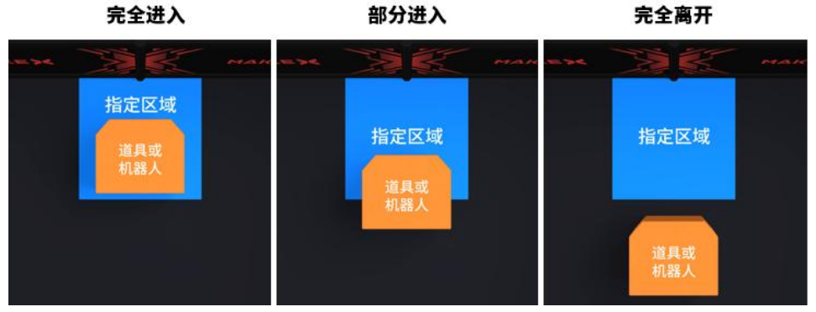

五、计分说明
比赛最终得分以比赛结束后，得分道具的最终静止状态为准。比赛任务、得分道具及对应的分值如下所示。比赛结束后，裁判以得分道具最终状态计算双方各项任务得分之和，分数高的联盟将获得比赛胜利。
得分道具 | 得分道具细项 | 单个分值 | 最大数量 | 最高分值
圆饼 | 中央熔炉内的己方圆饼 | 20 | 32 | 640
球瓶 | 己方场地内的有效球瓶状态 | 10 | 12 | 120
反转旗帜 | 反转旗帜指向对方 | 15 | 6 | 90
字母方块 | 字母方块有效摆放在中央资源岛 | 30 | 5 | 150
字母方块 | 五个字母方块均有效摆放在中央资源岛 | 100 | 1 | 100
字母方块 | 在中央资源岛从上到下按照「M」「A」「K」「E」「X」五个字母方块顺序摆放完成MakeX挑战 | 50 | 1 | 50
锥桶 | 锥桶有效摆放在中央资源岛 | 30 | 5 | 150
锥桶 | 五个锥桶均有效摆放在中央资源岛 | 100 | 1 | 100
队旗 | 在己方悬挂区有效悬挂的旗帜 | 30 | 2 | 60
队旗 | 在对方悬挂区有效悬挂的旗帜 | 50 | 2 | 100

（六）单场比赛流程
1.赛前准备
单场比赛开始前，参赛队员应按照检录要求前往检录处检查机器人是否符合规定要求，检测电源管理模块是否正确安装并且能正常工作。
入场后，请联盟双方相互检查双方场地和道具摆放是否规范，并相互检查双方机器人是否规范。检查无误后，听从裁判员安排等待比赛开始。
2.开始比赛
裁判发出比赛开始指令 ，选手不得再触碰机器人。
3.自动控制阶段
自动控制阶段时长30秒。
为保证比赛的公平性，在比赛开始前的5秒倒计时阶段，位于启动区内的机器人会配合比赛系统统一断电，倒计时结束后，系统会统一给机器人通电，机器人运行预置自动程序。
4.手动控制阶段
手动控制阶段时长100秒。
自动控制阶段结束后，比赛进入手动控制阶段的准备时间。在当值裁判宣布手动控制阶段开始且比赛系统5秒倒计时后，比赛系统对机器人进行统一通电。时长100秒的手动控制阶段正式开始，此阶段操作手可通过手柄对机器人进行手动操作。
手动控制阶段即将结束时，比赛系统会倒计时5秒。手动控制阶段结束，比赛系统将自动切断机器人电源并直接进入强化改装阶段。
5.强化改装阶段
强化改装阶段时长60秒。
当手动控制阶段结束后，强化改装阶段直接开始。选手可将回到启动区（部分或完全进入）的机器人移出场地进行强化改装，改装后的机器人长宽须符合尺寸规范，但高度不限（具体要求查看6.3改装规则）。
强化改装阶段还剩30秒时，比赛系统会进行提示。当强化改装即将结束时，会有10秒倒计时，倒计时结束前，选手需将机器人放回启动区。若超时参赛选手未将机器人放回启动区（部分或完全进入），则该战队机器人在全力一搏阶段将被禁用。
6.全力一搏阶段
全力一搏阶段时长90秒。
比赛开始前，裁判将根据场地上反转旗帜的状态，判定双方是否获得权益，如一方获得权益，将立刻进行权益选择，本方队员立刻进行相关权益的实施。
比赛系统5秒倒计时结束后，系统对机器人进行通电，操作手使用蓝牙手柄控制机器人。全力一搏阶段结束时，比赛系统进行5秒倒计时，倒计时结束后系统切断机器人电源。

七、技术规范
（一）机器人制作规范
机器人制作规范为指导各参赛队伍更好地参赛，提供了一个公平公正且安全的竞赛规范。鼓励各参赛队伍在充分阅读、理解该规范的前提下进行机器人的编程搭建。所有参赛战队的机器人必须严格遵守该制作规范，凡违背该规范要求的机器人将被要求整改，情节严重者将被判罚取消比赛成绩或取消比赛资格。
（二）机器人机械规范
机器人尺寸规范为：强化改装前：500mm（长）*500mm（宽）*700mm（高）；强化改装后：500mm（长）*500mm（宽），高度不限。机器人的长、宽即赛前检录时定义的长和宽，在此后的比赛任何时刻，都不允许重新定义。若机器人使用柔性材料（机器人尺寸包含柔性材料包含但不限于扎带、胶带、泡沫块等），测量机器人尺寸时，包含柔性材料且柔性材料不可受外力影响。
 | 要求 | 说明
最大初始尺寸 | 500 mm（长）  500 mm（宽）  700 mm（高） | 1.高度不得超过700mm，在地面的垂直投影不得超出500*500mm的方形区域  2.正式比赛的强化改装阶段开始前，机器人尺寸必须在最大初始尺寸范围内  3.检录时，参赛战队须展示机器人的最大尺寸状态，并以此状态进行检录
最大改装尺寸 | 500 mm（长）  500 mm（宽）  不限（高） | 1.高度不做限制，在地面的垂直投影不得超出500x500mm方形区域  2.在强化改装后，机器人尺寸必须在最大改装尺寸范围内  3.检录时，参赛战队需展示机器人的最大尺寸状态，并以此状态进行检录
1.机器人的重量不得超过10kg。机器人重量指比赛过程中机器人任意时刻最大净重量（包含电池及机器人上实装的所有零部件，包含队旗）
2.机器人必须带有战队编号及名称的标识，单个字符高于3.5cm，且背景色为浅色，以便在比赛过程中能够清晰地识别队伍身份，若标识不符合制作要求，则检录不通过。
3.行驶系统：主控及移动式机器人底盘，包括与地面直接接触的车轮、履带或其他使机器人在平坦场地表面运动的机构。对于静止不动的机器人或没有运动机构的机器人，其与地面直接接触的结构视为行驶系统。
4.一支参赛战队只允许使用1台机器人参加比赛，战队可以在强化改装阶段改装机器人的其他结构。行驶系统不得改装，若队伍改装行驶系统，视为队伍使用第二台机器人，将受到取消比赛资格的处罚。
5.若因零部件故障（如车轮损坏，电机故障，主板故障等）导致的同一零部件更换行为，不属于更换行驶系统。
6.参赛战队可使用润滑油对零件进行润滑保护，但需注意润滑油不可泄漏造成场地污染。
7.禁止机器人使用可能造成危险的零部件，例如：
①锐利的尖角；
②油压件或液压件；
③含有水银的开关或触点；
④能够将机器人上电流传导至场地上的零件；
⑤易造成与其他机器人固连的零部件，如钩状零件等；
⑥其他裁判裁定可能导致危险的零部件。
8.禁止机器人使用可能造成危险的材料，例如：
①使用易燃易爆气体；
含有液体或胶状物的材料（按规定少量使用的胶水、润滑油除外）；
②可能造成场地污染的材料，例如沙子、墨水等；
③使用动物组织制作的材料；
9.其他裁判裁定可能导致危险的材料；
为确保比赛的公平性，防止战队使用部分高性能设备破坏比赛公平性，战队使用的器材性能不得超过以下指标：
设备类型 | 部件名称 | 规格 | 备注
电机&舵机 | 直流电机 | 25直流电机  额定电压：6V  额定转速：50&200RPM | 电机总数量最多13个  舵机数量最多6个  禁止更改任何电机或舵机内部的机械结构和电气布局
电机&舵机 | 直流电机 | 37直流电机  额定电压：12V  额定转速：50&200RPM | 电机总数量最多13个  舵机数量最多6个  禁止更改任何电机或舵机内部的机械结构和电气布局
电机&舵机 | 无刷电机 | 2823/2824无刷电机  额定电压：10000 mA MAX  额定转速：7300 rpm | 电机总数量最多13个  舵机数量最多6个  禁止更改任何电机或舵机内部的机械结构和电气布局
电机&舵机 | 编码电机 | 180智能编码电机  额定电压：12  空载转速：580±10%RPM  减速比：39:43 | 电机总数量最多13个  舵机数量最多6个  禁止更改任何电机或舵机内部的机械结构和电气布局
电机&舵机 | 智能舵机 | MS-12A智能舵机  工作电压：DC6V~12.6V  扭矩：12kgf.cm | 电机总数量最多13个  舵机数量最多6个  禁止更改任何电机或舵机内部的机械结构和电气布局
10.机器人电子技术规范
①除激光瞄准装置以外，每台机器人只能使用至多1块电池，且电池需安全固定于机器内部。机器人运动过程中电池不可发生磕碰或脱离机器人本体。
②若参赛战队机器人使用激光瞄准器，该激光瞄准器功率需小于等于5mW（第3 a/R级以下），每台机器人仅允许安装至多1个激光瞄准器。
③电池导线需保证完整无损，不得出现裂缝破损，不得露出金属导线。供电线路与机器人结构件需保证电气隔离。
④为防止战队使用部分高性能电子设备破坏比赛公平性，战队使用的电子设备需满足且不得超过以下性能指标：
系统名称 | 模块名称 | 规格 | 备注
电力系统 | 航模电池 | 3S航模电池  电压：11.1V  放电倍率：25-30c  电池容量：4200mAh
主控系统 | 主控 | 处理器：高性能M7处理器ATSAMS70N20A-ANSTM32F030CCT6协处理器  工作电压：6V-13V（若使用电机时，输入最低电压必须满足电机工作电压要求）  通讯端口及协议：串口/mBuild 协议 | 同时可使用Raspberry Pi 3 Model B+
传感器系统 | 视觉传感器 | 视场角：65.0度  有效焦距：4.65±5% mm  识别速度：60帧/s  识别距离：0.25-1.2m范围最佳  供电方式：3.7V锂电池 或 5V mBuild 电源模块  功耗范围：0.9-1.3W | 类型和数量不限  机器人禁止使用任何可干扰到其它机器人感知能力的传感器
无线控制系统 | 蓝牙手柄 | 蓝牙版本：支持4.0+  传输距离：20m  工作电流： ≤25mA  发射功率：4dBm  传输数据：100ms 之内数据包能够被蓝牙设备获取 （低延迟）  电池：两节5号 AA 干电池  支持平台：macOS / Windows | 在比赛时，一个队伍仅能使用1台蓝牙手柄；  蓝牙模块须连接在Nova Pi主控上
无线控制系统 | 蓝牙模块 | 蓝牙版本：BT4.0  频带范围：2402~2480MHz  天线增益：1.5dBi  能耗等级：≤4dBm  工作电流：15mA | 禁止使用除官方配备的蓝牙手柄以外任何形式的无线控制与机器人进行通信，包括但不限于任何人为触发的传感器
⑤除电机及主控本身自带的蜂鸣器外，机器人不允许使用任何电子发声器件。除符合技术规范的主控与传感器的自带指示灯光、配合传感器使用的光源和符合技术规范的激光瞄准装置外，机器人不得加装其他光源。
⑥参赛战队可自行定制或采购机械零件。可以使用低集成度的完整商业产品组件，如：铰链、链轮和滚子链、滑轮等。不允许使用高集成度的完整商业产品，包括但不限于多自由度机械臂或机械手等。
11.队旗制作规范
队旗制作规范如下：
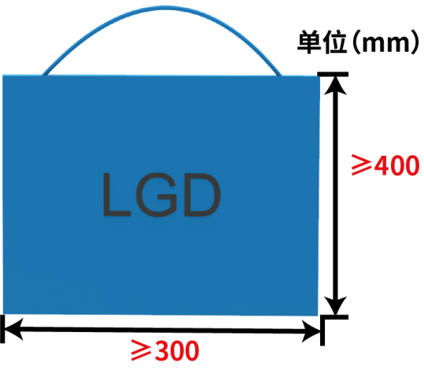
队旗制作尺寸图
①队旗须由旗帜旗面、悬挂组件组成；
②其中旗面材质必须为柔性材料，可用布面、纸质或其它柔性材料制作；
③旗帜的悬挂组件包括旗杆及悬挂件，悬挂组件禁止使用磁性材料，旗杆部分允许使用硬质材料，体积不超过400mm（长）*10mm（宽）*10mm（高）；
④旗帜旗面须为尺寸不小于400mm（长）*300mm（宽），旗面需为长方形的整面旗帜，不可对其进行切割或异形裁剪；
⑤每支队伍仅可使用1面旗帜；
⑥组委会鼓励参赛队在旗帜上绘制个性化的图案或文字，但是须积极向上、能够体现赛事精神、不得出现“机器人挑战赛组委会”相关字样与图片。

八、比赛规则
（一）判罚说明
1.口头警告
裁判对参赛联盟任一战队的第一次违例发出口头警告，要求参赛战队立即停止违反规则的行为并服从裁判指示。（单场比赛仅有一次被口头警告的机会）在此期间，不会扣分，比赛计时也不会停止。
1.违例
裁判对参赛队发出违例判罚，立即扣除该方联盟20分，比赛计时不会停止。
2.禁用
裁判对机器人发出禁用指令，要求该机器人立刻停止行动。裁判有权根据实际情况判断是否要将被禁用的机器人移出场外。在机器人故障、失控等情况发生时，参赛队员亦可以主动向裁判提出禁用机器人。
3.黄牌
若某方相关人员的行为对当场比赛的公平性造成较为严重影响或违反安全原则，该战队或联盟将受到立即扣除当场得分60分的处罚。单场比赛中，累计2次黄牌，违规方机器人直接被禁用。
资格排位赛阶段，黄牌以战队为单位累计，淘汰赛阶段，黄牌以联盟为单位累计。
4.红牌
若某方或相关人员的行为对当场比赛的公平性造成严重影响或严重违反安全原则的行为，相应联盟将受到扣除120分的处罚，同时违规战队的机器人将立即被禁用。
资格排位赛中，联盟方中单支战队受到红牌处罚，此战队扣除120分并且该战队机器人禁用，比赛继续；联盟方中两支战队同时获得红牌处罚，该联盟扣分后直接判负。（若判负方分数高于获胜方，则获胜方增加分数高于判负方10分结束比赛）
淘汰赛阶段：以联盟为单位，联盟方中任意一支队伍受到红牌处罚，该场比赛直接判负，比赛结束。（若判负方分数高于获胜方，则获胜方增加分数高于判负方10分结束比赛）
5.取消本场比赛资格
裁判取消参赛战队的比赛资格，该战队的机器人立即被禁用，该战队不得继续参与本场比赛，本场比赛成绩作废，但不影响其他场次比赛。
6.取消全场比赛成绩
裁判取消参赛战队的比赛资格，该战队的机器人立即被禁用，该战队不得继续参与该场比赛或下一场比赛，所有场次比赛成绩作废，该战队将失去继续参加本次比赛的机会和评奖资格。
（二）操作规则
1.危险结构
若机器人存在可能对人体造成伤害的结构，如锐利的尖角等，则必须对其采取安全保护措施。
违规机器人将被判警告，选手需要对机器人进行整改，否则机器人将被禁用。
2.破坏或污染场地
比赛期间，机器人不得恶意“攀爬”或“冲撞”场地边界和中央隔栏。
违规方机器人将被判当场比赛禁用，两次违规将被判取消全场比赛成绩。
若场地被机器人污染，则机器人将被判定为不安全状态。比赛全程中机器人不得使用双面胶或胶水等固着场地元素。
违规方机器人将被判当场比赛禁用，如果机器人还要参加比赛，选手需要对机器人进行整改，并接受再次检查。两次违规将被判取消全场比赛成绩。
3.破坏其它机器人
比赛期间，机器人不得故意冲撞比赛场地上的其他机器人。
违规方机器人将被判本场比赛禁用，两次违规将被判取消全场比赛成绩。
4.机器人出界
比赛过程中，机器人的任何部分均不得超出场地边界。如果机器人出界，须在3秒之内返回本方区域，裁判将会进行口头读秒提醒。
未按时返回的战队将被判违例，两次违规者将被判取消本场比赛资格。
5.使用违规材料
严格禁止机器人使用危险的材料或具备危险的机构，例如：
①易燃气体、产生火或者烟的设备、液压油或液压件、含有液态汞（水银）的开关或触点；
②危险材料（如铅）；
③可能造成场地污染的材料，例如沙子等可能在比赛中散落的物体；
④可能造成机器人固定连接的材料；
有锋利边角易造成伤害的材料；
⑤使用动物制成的材料（出于健康和法律考虑）；
⑥含有液体或胶状物的材料（按规定使用的胶水、润滑油除外）；
⑦可能将机器人上电流传导至场地上的任何零件；
违规方机器人将被判禁用。如果机器人还要参加比赛，选手需要对机器人进行整改，并接受再次检查。两次违规将被判取消全场比赛成绩。
6.其他不安全因素
在严格禁止机器人使用危险的材料或具备危险的机构之外，裁判有权针对特定机器人是否安全进行单独判定。
违规方机器人将被判禁用。如果机器人还要参加比赛，选手需要对机器人进行整改，并接受再次检查。两次违规将被判取消全场比赛成绩。
7.参赛队员要求
①每个参赛战队派出1名操作手和1名观察手。每方联盟中包含2名操作手和2名观察手，选出其中1人为联盟队长。
②在比赛过程中不允许场外第三人替换场上队员。每场比赛由双方联盟操作手操控机器人完成任务，本方操作手与观察手在比赛期间可自由交换角色。
③在备赛、调试机器人、上场比赛等环节，留长发者应将头发扎起。参赛队员应穿不露出脚趾的鞋进入场地。
④比赛过程中，参赛队员必须佩戴护目镜。
违规方将被判取消本场比赛资格，选手需要进行整改，并接受再次检查。两次违规将被判取消全场比赛成绩。
8.未按时到达赛场
战队在实际比赛规定赛程中，超时5分钟以上未抵达赛场，视为该战队自愿放弃本场比赛资格，如整体赛程延迟，以现场通知时间为准。
违规方将被判取消本场比赛资格。
9.参赛队员站位
比赛过程中，参赛队员仅可在己方半场的边框外侧活动（实际区域大小视比赛现场情况而定）。
违规方将被判口头警告，两次违规将被判违例。情节恶劣者取消本场比赛资格。
10.淘汰赛相关规则
淘汰赛三局比赛中，每局比赛结束后，战队联盟最多有5分钟的调试时间，不得超时。
违规方将被判警告，两次违规将被判违例。
11.提前开始比赛
在裁判宣布比赛开始前，机器人不得启动。
违规方将被判违例，两次违规将被判黄牌。
12.延迟结束比赛
在自动控制阶段、手动控制阶段、全力一搏阶段结束后，操作手应停止操作机器人或停止机器人的运动程序（机器人由于惯性导致的运动除外）。
违规方将被判违例，若延迟结束比赛为违规方带来比赛优势，裁判应判无效得分，并尽量恢复场地原有状态。
13.携带违规电子设备
除比赛允许使用的电子通讯设备外，不允许参赛队员携带其他电子通讯设备进入比赛场地（手机、对讲机、电脑、无线网络设备等）。
违规方将被判违例，二次违规将被判黄牌，情节恶劣者取消本场比赛资格。
14.自动控制阶段使用蓝牙手柄控制
选手须提前完成蓝牙手柄与机器人的配对。自动控制阶段，蓝牙手柄应放置于场地外；自动控制阶段结束后，方可拿起蓝牙手柄操控机器人；手动控制阶段结束后，须立即停止操控机器人。
违规方将被判违例，自动控制阶段使用蓝牙手柄将直接判罚红牌，情节恶劣者取消本场比赛资格。
15.操控被禁用的机器人
机器人在被禁用后，操作手不得继续控制。
违规者取消本场比赛资格。
16.机器人遗留零部件
比赛期间，机器人不可以分离（分离指与机器人主体分离，并不受控制）零部件或把机械装置遗留在比赛场地。因对方机器人的碰撞或其他机器人的直接接触行为导致的脱落除外。
若影响比赛进行，违规方将被判违例。两次违规将被判黄牌。
17.机器人在比赛过程中不符合规范
机器人尺寸以赛前双方选手及裁判检查时通过的状态为合格的参赛状态。在比赛过程中，机器人的尺寸、重量等参数须符合相关比赛规范；若因非主观因素造成的机器人尺寸超标，包括被对手抛射场地元素击中或因外力改变，导致机器人尺寸超出比赛尺寸限制和机器人状态变形的情况除外。
违规方将被判红牌。
18.违规抛射
机器人不可将不被允许抛射的场地元素从己方场地上抛向对方场地。（如抛射球瓶、机器人零部件、字母方块等将会触犯此规则）。
违规方将被判黄牌，如造成对方场地元素的变化，需暂停比赛并且还原场地道具。
19.违规进入对方区域
全力一搏阶段之前，机器人地盘的垂直投影面不得以任何形式部分进入对方区域。
机器人进入对方区域，须在3秒之内返回本方区域，裁判将会进行口头读秒提醒，3秒之内未返回本方区域，将视为违规，违规方将被判黄牌。
全力一搏阶段开始，未被允许进入对方区域的机器人地盘的垂直投影面不得以任何形式部分进入对方区域。
机器人进入对方区域，须在3秒之内返回本方区域，裁判将会进行口头读秒提醒，3秒之内未返回本方区域，将视为违规，违规方将被判黄牌。
20.限制进入对方区域
全力一搏阶段开始，机器人不得通过限制中央围栏移动，或正面阻止被允许进入本方区域的机器人进入本方区域。
如有以上动作，须在3秒之内解除该动作，裁判将会进行口头读秒提醒，3秒之内未停止，将视为违规，违规方将被判黄牌。
21.进入对方区域违规接触对方道具
全力一搏阶段开始，被允许进入对方的机器人不得直接、间接接触或通过圆饼击打对方中央资源岛区域的字母方块，以及资源区中的球瓶。
违规方将被判罚禁用，并移出场地；裁判将暂停比赛，恢复接触道具。
22.限制对方机器人移动
机器人不可阻止对方联盟机器人的全方位移动或阻止对方联盟机器人接触场地元素。因为机器人部分本体进入对方区域而导致对方联盟机器人被别住或者限制，裁判可视情况暂停比赛，警告双方机器人尽快分离。
违规方将被判违例，情节恶劣者将被判黄牌。
23.违规接触
除强化改装阶段外，参赛队员在比赛过程中不得直接接触道具、场地框架等场地元素及机器人，包括且不限于操作手倚靠围栏、参赛队员推动机器人位置等情况。因小黄球等道具的正常运动飞出场地外发生接触的，不受此规则的约束。
违规方将被判违例，若因违规接触对得分或比赛的进行造成影响，违规方将被判黄牌，情节恶劣者裁判有权取消本场比赛资格。
24.身体进入比赛场地影响比赛进行
比赛过程中操作团队应保持身体投影在场地之外，以免可能发生的阻挡对方机器人进攻路线等影响比赛进行的情况。强化改装阶段搬运机器人进出场地的动作除外。
违规方将被判违例。两次违规将被判黄牌。
25.违例指导
在比赛全过程中，除参赛战队成员外任何的相关人员包括但不限于选手的家长或者指导教师均不得通过任何方式进入赛场区并进行任何形式的指导。
违规方将被判警告，若拒不改正，违规方将被判违例，并可视情况加大处罚力度，直至取消本场比赛资格。
26.场外接触
比赛进行过程中参赛队员不允许与场外人员及观赛人员有任何接触，包括但不限于零件、蓝牙手柄的传递。
违规方将被判违例，二次违规将被取消本场比赛资格。
（三）改装规则
对于严重违反此规则的行为，裁判有权对参赛队做出取消本场比赛资格的处罚。
1.机器人未进入启动区
手动控制阶段结束时，机器人需在启动区内（部分或完全进入）方可取出机器人进行强化改装。机器人未进入启动区，强化改装阶段内将不被允许进行任何操作。
强行对未进入启动区的机器人进行改装，违规方将被判红牌，该机器人被禁用。
2.未在指定位置进行改装
只有在机器人投影面离开场地之后，即移出场地后才可以开始改装。即不能在机器人抬离地面，悬空于场地上方的情况下直接开始改装；
违规方将被判违例。
3.改变场地元素状态
选手在移出机器人时，不可触碰与机器人未接触的得分道具或改变场地得分道具状态。
违规方将被判违例，若改变场地元素为违规方带来比赛优势，裁判应判无效得分，并尽量恢复场地原有状态。
选手在移出机器人时，机器人不可携带除圆盘外的其他得分道具，其他得分道具应就近放入场地内。
违规方将被判违例。
4.强化改装结束时未进入启动区
机器人应在强化改装阶段结束前放入本方场地启动区内。
违规方机器人将被判禁用。
5.改装后机器人与检录状态不符
强化改装阶段后的机器人应符合比赛规则要求。
违规方将被判禁用。

